THÔNG TIN CHUNG VỀ SÁNGKIẾN
1. Tên sáng kiến:“ Một số biện pháp dạy kĩ năng sống cho trẻ 4- 5 tuổi”
2. Lĩnh vực áp dụng sáng kiến: Phát triển tình cảm kĩ năng và xã hội.
3. Tác giả:
Họ và tên: Vũ Thị Uyên Nữ
Ngày tháng/ năm sinh: 15/02/1988
Trình độ chuyên môn: Đại học sư phạm mầm non
Chức vụ, đơn vị công tác: Giáo viên trường mầm non Thống Nhất
Điện thoại: 0386 341 425
4. Chủ đầu tư tạo ra sáng kiến: Vũ Thị Uyên
Đơn vị: Trường mầm non Thống Nhất
Địa chỉ: Xã Thống Nhất - Gia Lộc - Hải Dương
Điện thoại: 03203712164
5. Đơn vị áp dụng sáng kiến lần đầu:
Đơn vị: Trường mầm non Thống Nhất
Địa chỉ: Xã Thống Nhất - Gia Lộc - Hải Dương
Điện thoại: 03203712164
6. Các điều kiện cần thiết để áp dụng sáng kiến:
- Điều kiện về cơ sở vật chất: Lớp có đủ diện tích theo quy định và được phân chia học theo đúng độ tuổi.
- Có đủ đồ dùng và đồ chơi phục vụ cho hoạt động, các góc trang trí xắp xếp gọn gàng, hợp lý và an toàn đối với trẻ.
7. Thời gian áp dụng sáng kiến lần đầu: Năm học 2022 - 2023.
8. Cam kết không sao chép và vi phạm bản quyền.: Sáng kiến trên đây là do tôi tự làm tôi xin cam kết không sao chép và vi phạm bản quyền.
TÁC GIẢ XÁC NHẬN CỦA ĐƠN VỊ
( Ký, ghi rõ họ tên) ÁP DỤNG SÁNG KIẾN

Vũ Thị Uyên

TÓM TẮT SÁNG KIẾN

1. Hoàn cảnh nảy sinh sáng kiến.
Bác Hồ kính yêu của chúng ta khi còn sống Bác rất quan tâm đến mọi người, nhất là các cháu thiếu niên nhi đồng. Bác chú trọng từ bữa ăn, giấc ngủ và sự tiến bộ của các cháu, Bác đã từng nói “ Tuổi nhỏ làm việc nhỏ tùy theo sức của mình” nhưng ở thời đại ngày nay câu nói này chưa được các bậc phụ huynh áp dụng vào việc nuôi dạy con cái, đa số cha mẹ lúc nào cũng bảo bọc từng miếng ăn giấc ngủ cho con mình, từ việc này dẫn đến trẻ không thích nghi với môi trường xung quanh khả năng tự lập thấp và dẫn đến những sai lệch trong nhận thức lẫn hành động. Chúng ta dễ dàng bắt gặp trẻ ở độ tuổi 4- 5 tuổi vẫn còn được cha mẹ nuông chiều và làm tất cả các công việc đơn giản như: mặc quần áo, xuc cơm, soạn đồ đi học…Chính vì vậy trẻ dần dần mất đi kĩ năng tự phục vụ bản thân, không chỉ kĩ năng tự phục vụ bản thân mà còn kĩ năng thích ứng với các hoàn cảnh khác, từ đó dẫn đến trể ỷ lại cái gì cũng kêu cha mẹ và dần dần trẻ sẽ mất đi kĩ năng của mình.
Trong chương trình giáo dục mầm non bao gồm 5 lĩnh vực, trong đó có lĩnh vực phát triển tình cảm và kĩ năng xã hội. Để thực hiện mục tiêu trên, nội dung quan trọng cần đưa vào giáo dục trẻ là dạy một số kĩ năng sống cho trẻ mầm non.
Qua đó tôi nhận thấy giáo dục kỹ năng rất là quan trọng đối với trẻ mầm non, giáo dục kỹ năng sống nhằm hình thành cho trẻ năng lực hành động tích cực, có liên quan đến kiến thức và thái độ, giúp trẻ có ý thức về bản thân, quan hệ xã hội, giao tiếp, thực hiện công việc, ứng phó có hiệu quả với các yêu cầu, thách thức của cuộc sống hằng ngày. Đối với tôi là giáo viên dạy lớp 4 tuổi tôi thấy rằng các kĩ năng sống của trẻ ngày càng không có, không phải trẻ không biết mà là cha mẹ bao bọc quá mức nên dần dần các kĩ năng đó biến mất. Đa số các trẻ xử lí tình huống và hòa nhập vào cuộc sống mới còn rất chậm vì kĩ năng sống đó đã mất đi, tôi đã trăn trở rất nhiều về việc làm sao để giúp trẻ có kĩ năng sống tốt. Chính vì điều này đã thôi thúc tôi nghiên cứu và chọn đề tài ” Một số
biện pháp dạy kĩ năng sống cho trẻ 4- 5 tuổi”
2. Điều kiện, thời gian, đối tượng áp dụng sáng kiến:
- Điều kiện: Lớp học có đủ diện tích theo quy định và được phân chia học theo đúng độ tuổi. Lớp có đủ đồ dùng và đồ chơi phục vụ cho hoạt động, các góc trang trí xắp xếp gọn gàng, hợp lý và an toàn đối với trẻ.
- Thời gian áp dụng sáng kiến: Năm học 2022 - 2023

- Đối tượng áp dụng sáng kiến: Trẻ 4 - 5 tuổi

3. Nội dung sáng kiến
+ Tính mới, tính sáng tạo của sáng kiến: “Nâng cao tính tích cực, năng động, sáng tạo, mạnh dạn, tự tin trong mọi hoạt động, mọi hoàn cảnh của trẻ” nhằm củng cố, rèn luyện cho trẻ những kỹ năng sống cơ bản thông qua các hoạt động học, chơi, ăn, ngủ nhằm thúc đẩy, nâng cao hiệu quả giáo dục trong nhà trường nói riêng và nâng cao chất lượng đổi mới giáo dục nói chung.
+ Khả năng áp dụng sáng kiến. Rèn kĩ năng sống cho trẻ được thực hiện ở trong các hoạt động học, ở mọi lúc mọi nơi trong sinh hoạt hàng ngày của trẻ.
+ Lợi ích của sáng kiến. Áp dụng sáng kiến sẽ mang lại những lợi ích sau: Giúp trẻ phát triển tình cảm kỹ năng và xã hội, giáo dục kỹ năng sống cho trẻ từ đó góp phần phát triển toàn diện nhân cách trẻ.
4. Khẳng định giá trị, kết quả đạt được của sáng kiến:
- Khi áp dụng sáng kiến vào giảng dạy tôi thấy biện pháp của mình áp dụng đã giúp trẻ tích cực tham gia hoạt động trẻ có kiến thức về kỹ năng giao tiếp, kỹ năng tự phục vụ bản thân, kỹ năng bảo vệ bản thân, kỹ năng tự tin, kỹ năng hợp tác, kỹ năng thích nghi, kỹ năng khám phá thế giới xung quanh. Vì vậy sáng kiến có thể áp dụng hiệu quả trong các trường mầm non.
5. Đề xuất kiến nghị để thực hiện áp dụng, mở rộng sáng kiến.
- Tuyên truyền và phối kết hợp cùng các bậc phụ huynh có ý thức giáo dục kỹ năng sống. Giáo viên sưu tầm tranh ảnh, tài liệu để trẻ trải nghiệm và khám phá.
- Nhà trường đầu tư và nâng cấp các loại trang thiết bị cơ sở vật chất. Mua sắm thêm đồ dùng, đồ chơi trang thiết bị học tập và vui chơi cho cô và trẻ.
- Phòng giáo dục mở các lớp tập huấn, chuyên đề cho giáo viên rèn luyện thêm
các kỹ năng về giáo dục kỹ năng sống

MÔ TẢ SÁNG KIẾN
1. Hoàn cảnh nảy sinh sáng kiến:
“Trẻ em như búp trên cành
Biết ăn biết ngủ biết học hành là ngoan”
Trẻ em là niềm hạnh phúc của mỗi gia đình, là tương lai của đất nước. Việc bảo vệ và chăm sóc giáo dục trẻ là trách nhiệm của nhà nước, trách nhiệm của mỗi gia đình. Việc chăm sóc giáo dục trẻ ngay từ khi còn nhỏ là vô cùng quan trọng trong sự nghiệp giáo dục, nhằm hình thành và phát triển nhân cách toàn diện cho trẻ sau này. Bác Hồ nói “ Không có giáo dục thì không nói gì đến kinh tế văn hóa”. Sản phẩm của giáo dục là con người là mục tiêu, động lực của sự phát triển đất nước trong tương lai đó chính là thế hệ trẻ.
Trong những năm gần đây, giáo dục luôn không ngừng đổi mới về hình thức, nội dung và phương pháp tổ chức dạy học cho trẻ. Giáo dục kỹ năng sống là nội dung được rất nhiều người quan tâm. Đặc biệt giáo dục kỹ năng sống cho trẻ mầm non là một nội dung và nhiệm vụ quan trọng của cấp học mầm non. Theo nghiên cứu của các nhà tâm lý học, về đặc điểm tâm sinh lý trẻ em dưới 6 tuổi thì có nhiều kỹ năng quan trọng mà trẻ cần phải biết trước khi tập trung vào học văn hóa. Thực tế kết quả của nhiều nhà nghiên cứu đều cho thấy các kỹ năng quan trọng nhất trẻ phải học ở lứa tuổi mầm non chính là những kỹ năng sống như: Sự hợp tác, tự kiểm soát, tính tự tin, tự lập, tò mò, khả năng thấu hiểu và giao tiếp.
Thực tế với xã hội hiện nay có rất nhiều người, nhiều bậc phụ huynh chưa hiểu hết được ý nghĩa của việc dạy kỹ năng sống cho trẻ, phụ huynh luôn che chở, làm giúp trẻ mọi việc vì họ nghĩ con mình còn nhỏ chưa tự làm được những việc đó. Họ đâu biết rằng chính những suy nghĩ và việc làm của các bậc cha mẹ đã tước đi quyền tự do của con, không cho con được nói, không cho con được làm và đến khi quay đầu lại cha mẹ mới biết con mình quá thụ động, nhu nhược, quá nhút nhát, luôn chờ vào sự giúp đỡ của người lớn Ngay từ khi còn bé cha mẹ định hướng cho con những kỹ năng cần thiết của từng lứa tuổi như: Dạy con biết nói cảm ơn, xin lỗi, chào hỏi, dạy con biết cách tự lập như phục vụ bản thân, dạy con biết bảo vệ bản thân “ Ngã phải tự đứng lên, phải làm gì khi bị người khác bắt nạt mà không phải mách cô giáo, mách bố mẹ”. Nếu cha mẹ dạy cho con được những kỹ năng đó ngay từ khi còn bé chắc chắn đứa trẻ sẽ hình thành cho mình được các kỹ năng ban đầu, sẽ thích nghi được với môi trường sống hiện nay.
Nhận thức được ý nghĩa và tầm quan trọng của việc giáo dục kĩ năng sống cho trẻ nên tôi đã lựa chọn đề tài “Một số biện pháp giáo dục kỹ năng sống cho trẻ 4-5 tuổi”
2. Cơ sở lý luận của vấn đề:
2.1 Cơ sở lý luận
Người xưa có câu :“Tiên học lễ, hậu học văn”
Quả đúng như vậy, lễ phép là nét đẹp văn hoá được đặt nên hàng đầu khi nhìn nhận và đánh giá về một ai đó mà chúng ta thường bàn luận. Trong thời đại hiện nay tiếp thu nhiều nền văn hoá khác nhau. Song việc giáo dục đạo đức, lễ giáo, kỹ năng sống cho thế hệ trẻ còn rất hạn chế.
Giáo dục kỹ năng sống là một phần quan trọng trong chương trình chăm sóc và giáo dục trẻ mầm non. Hiện nay, việc đưa giaó dục kỹ năng sống vào nhà trường, nhất là từ bậc học mầm non đã được thực hiện ở hầu hết các nước trên thế giới và mỗi nước có một phương thức giáo dục khác nhau. Tại Việt Nam thì việc đưa giáo dục kỹ năng sống vào lứa tuổi mầm non cũng được chú trọng vào các năm gần đây.
Giáo dục kỹ năng sống cho trẻ mầm non là khâu đầu tiên hình thành nhân cách cho trẻ đặc biệt là tuổi mầm non. Vì vậy, trong mục tiêu giáo dục trẻ mầm non ghi rõ: Hình thành cho trẻ những cơ sở ban đầu của nhân cách con người mới xã hội chủ nghĩa: Khoẻ mạnh nhanh nhẹn, phát triển hài hoà, giàu lòng yêu thương biết quan tâm, nhường nhịn giúp mọi người, biết yêu thương và giữ gìn cái đẹp, thông minh ham hiểu biết, thích khám phá và tìm tòi một số khả năng: biết xin lỗi và nhận lỗi, cảm ơn...
Có thể nói rằng môi trường xã hội có tác động, ảnh hưởng rất lớn tới việc hình thành kỹ năng sống cho trẻ. Điều đó được biểu hiện qua hành vi phù hợp và tích cực khi tương tác với người khác, với văn hoá và môi trường xung quanh. Vì vậy thế giới xung quanh trẻ luôn luôn muôn sắc màu. Trẻ sẽ nắm bắt và cảm nhận từ từ. Bởi vậy vai trò của xã hội, gia đình, nhà trường và đặc biệt là cô giáo có vai trò quan trọng trong việc phát triển sức khoẻ theo nghĩa rộng nhất về mặt thể chất, tinh thần và xã hội. Kỹ năng sống là khả năng thể hiện, thực thi năng lực tâm lý xã hội này.
2.2 Cơ sở thực tiễn
Trường mầm non nơi tôi đang công tác là một trường thuộc khu vực nông thôn, nên tôi nhận thấy rằng việc chăm sóc giáo dục trẻ yếu điểm xuất phát từ nhiều yếu tố; kinh tế, xã hội, gia đình
Bên cạnh đó, nhận thức của một số phụ huynh còn hạn chế, có phụ huynh thương chiều con quá mức thích gì chiều đấy, cũng có phụ huynh do công việc bộn bề kiếm sống, có điều kiện về kinh tế nên giao hết việc chăm sóc cho người giúp việc, con em ở nhà chỉ tự do, tiếp xúc với môi trường chưa lành mạnh, trẻ còn đang nói ngọng, chưa biết kính trọng, lễ phép với người lớn tuổi và bạn bè. Trẻ 4- 5 tuổi ở thời kỳ này phát triển về ngôn ngữ rất mạnh, nhanh nhớ và nhanh quên. Nếu trẻ được giáo dục trong một môi trường lành mạnh tức là gia đình, xã hội, nhà trường giáo dục trẻ về kỹ năng sống thì trẻ phát triển sẽ tốt hơn và ngược lại nếu gia đình mà không chú trọng vào việc giáo dục kỹ năng sống để trẻ tiếp thu hoặc nghe thấy mọi người nói những ngôn từ không đẹp thì trẻ sẽ bắt chước ngay. Là một cô giáo mầm non, người trực tiếp chăm sóc, giáo dục trẻ, tôi suy nghĩ và nhận thấy rằng việc giáo dục kỹ năng sống cho trẻ 4 - 5 tuổi hiện nay đang là vấn đề cấp thiết, là việc làm cần thiết có vai trò to lớn trong việc giáo dục trẻ, không chỉ riêng bậc học mầm non mà còn nhiều bậc học khác đó là vấn đề lôi cuốn toàn xã hội, việc giáo dục kỹ năng sống nhằm tăng cường hiểu biết mối quan hệ giao tiếp vì cộng đồng nhằm vào trẻ vào môi trường sư phạm thật lành mạnh và trong sáng
3. Thực trạng của vấn đề:
3.1 Khảo sát chất lượng khi chưa áp dụng sáng kiến. Khảo sát 25 trẻ.
STT | Các mặt phát triển | Số trẻ đạt |  | Số trẻ chưa đạt
 |  | Số trẻ | % | Số trẻ | %
1 | Kỹ năng tự phục vụ | 10 | 43% | 13 | 57%
2 | Kỹ năng tự bảo vệ | 9 | 39% | 14 | 61%
3 | Kỹ năng hợp tác | 10 | 43% | 13 | 57%
4 | Kỹ năng giao tiếp- ứng xử | 12 | 52% | 11 | 48%
5 | Kỹ năng tự tin | 10 | 43% | 13 | 57%
6 | Kỹ năng thích nghi | 12 | 52% | 11 | 48%
7 | Kỹ năng khám phá thế giới xung quanh | 10 | 43% | 13 | 57%
3.2 Thuận lợi và khó khăn.
Dạy kỹ năng sống cho trẻ trong trường mầm non là một việc làm hết sức quan trọng, qua những kinh nghiệm của bản thân khi thực hiện đề tài, tôi muốn trẻ phát triển khỏe mạnh, tự tin và hình thành được kỹ năng sống phù hợp với độ tuổi. Trong quá trình thực hiện đề tài này ngoài thực trạng nêu trên tôi có một số thuận lợi và khó khăn như sau
3.2. Thuận lợi và khó khăn.
3.2.1 Thuận lợi.
- Được sự quan tâm của Phòng giáo dục và đào tạo, nhà trường thường xuyên tổ chức các buổi kiến tập để cho các giáo viên được nâng cao trình độ sư phạm, đặc biệt là các hoạt động có lồng ghép giáo dục kĩ năng sống cho trẻ.
- Trường được xây dựng mới rộng rãi, khang trang và được công nhận là trường
chuẩn quốc gia. Có đội ngũ cán bộ, giáo viên, nhân viên trẻ khỏe, nhiệt tình, yêu nghề mến trẻ nên việc nắm bắt thực hiện ứng dụng công nghệ thông tin vào giảng dậy khá dễ dàng
- Luôn nhận được sự giúp đỡ, những kinh nghiệm của đồng nghiệp.
- Về cơ sở vật chất tương đối đầy đủ để phục vụ cho việc dạy và học.
- Bản thân là một giáo viên Mầm non tôi nắm vững chuyên môn, luôn nhiệt tình,
yêu nghề mến trẻ, tâm huyết với nghề ham học hỏi nâng cao chuyên môn nghiệp
vụ. Giáo viên ở lớp phối kết hợp thống nhất phương pháp, biện pháp dạy trẻ.
- Trẻ đi học chuyên cần, trẻ khỏe mạnh nhanh nhẹn, tích cực tham gia vào các hoạt động của lớp.
3.2.2. Khó khăn.
- Chưa có nhiều sách báo, tài liệu về giáo dục kĩ năng sống cho trẻ.
- Lớp tôi có nhiều trẻ có thói quen tự do, hay nói leo, trả lời câu cụt, ra vào lớp tự do
- Trẻ vẫn còn nhút nhát, chưa mạnh dạn trong các hoạt động.
- Giáo dục kỹ năng sống là nội dung khô khan, khó gây hứng thú cho trẻ và nó không phải như các hoạt động học mà chỉ là nội dung tích hợp vào các hoạt động khác.
- Điều kiện cơ sở vật chất để dạy trẻ thực hành kĩ năng sống, liên hệ thực tế cũng còn nhiều khiếm khuyết nên việc giáo dục chỉ dừng ở cung cấp kiến thức. Nhận thức của một số phụ huynh không đồng đều, có phụ huynh nuông chiều con quá mức thích gì chiều đấy, cũng có 1 số phụ huynh chưa gương mẫu trước trẻ.
- Trẻ bị ảnh hưởng bởi cuộc sống hiện đại như: Internet, tivi, các trò chơi điện tử...Trẻ được sống trong môi trường quá bao bọc khiến trẻ quen dựa dẫm, không có tính tự lập, ích kỷ, lãnh cảm với môi trường xung quanh.
4. Các giải pháp, biện pháp thực hiện:

4.1. Biện pháp 1: Tạo môi trường thân thiện dạy trẻ về kỹ năng sống
Sau khi khảo sát xác định được những kĩ năng mà trẻ đang có tôi nhân thấy những kĩ năng sống của trẻ còn rất hạn chế. Việc rèn kĩ năng sống cho trẻ không chỉ thông qua các hoạt động mà môi trường thân thiện cũng giúp trẻ tiếp nhận những kĩ năng sống một cách thân thiện, tự nhiên, thoải mái. Vậy môi trường thân thiện là gì? Phải làm như thế nào để có được môi trường thân thiện để giáo dục kĩ năng sống tốt nhất cho trẻ?
4.1.1 Môi trường thân thiện giữa cô giáo với phụ huynh:
Thông tin thường xuyên, kịp thời với cha mẹ học sinh. Phối hợp để tạo sự
thống nhất trong chăm sóc và giáo dục. Tìm hiểu thông tin về trẻ. Tạo mối quan hệ thân thiện giữa giáo viên và cha mẹ. Tạo sự an tâm cho cha mẹ đó là vai trò dẫn dắt của giáo viên. Thường xuyên tổ chức các hoạt động chung với phụ huynh trong lớp để tăng thêm sự hiểu biết và sự gần gũi. Thu hút, mở rộng sự tham dự của phụ huynh vào quá trình giáo dục. Không nhận xét sự tiêu cực của trẻ với cha mẹ. Thông báo tình hình và cùng đưa ra giải pháp tích cực
4.1.2 Môi trường thân thiện giữa cô giáo với trẻ: Tôi luôn nhẹ nhàng, gần gũi trẻ. Là người bạn thân thiết của trẻ, quan tâm, luôn lắng nghe và chia sẻ với trẻ. Tôn trọng sở thích riêng của trẻ. Động viên, khuyến khích trẻ khi trẻ làm sai. Khuyến khích trẻ bộc lộ cảm xúc, ý nghĩ và tự tin diễn đạt chúng bằng lời. Dạy trẻ thoải mái, tự tin trước đám đông ( trình diễn sân khấu, trước người lạ, trước mặt bạn…). Tôn trọng sự phát triển tự nhiên, tâm sinh lý lứa tuổi, đặc điểm cá nhân ( năng lực, khó khăn, trong giao tiếp, ngôn ngữ…) chấp nhận trẻ học bằng cách thử – sai. Cho phép trẻ làm sai trước khi trẻ làm đúng. Động viên sự lạc quan, tự tin vào bản thân “Không sai đâu”, “Làm lại đi nào”, “Từ từ thôi”, “Con sắp làm được rồi”…khi trẻ gặp thất bại. Kiên nhẫn với trẻ, tránh thúc ép, căng thẳng khi luyện tập kỹ năng cho trẻ. Biết chờ đợi. Tôn trọng ý kiến cá nhân (Dạy trẻ phát biểu ý kiến ). Tránh áp đặt, từ đó hình thành thói quen suy nghĩ một cách độc lập.
4.1.3.Môi trường thân thiện giữa trẻ với trẻ: Tạo cho trẻ môi trường giao tiếp thông qua các giờ học, giờ chơi. Trẻ được giao lưu với nhau. Tạo nhiều tình huống, tổ chức các trò chơi giúp trẻ gần gũi với nhau.
4.1.4 Trang trí môi lớp học
* Môi trường bên trong lớp học.
Ở trong lớp học không thể thiếu được các góc chơi của trẻ do đó tôi luôn tạo môi trường trong lớp học với những màu sắc sinh động và ngộ nghĩnh. Môi trường trong lớp học có không gian rộng rãi, cách sắp xếp đồ dùng đồ chơi ở chơi đều gọn gàng ngăn nắp. Mỗi chủ đề tôi đều làm mới để hấp dẫn trẻ, tạo cảm giác thích thú và trẻ luôn mong muốn được sắp xếp ngăn nắp.
Ở trước cửa lớp cô trang trí những hình ảnh ngộ nghĩnh, dễ thương như hình ảnh bắt tay, hình ảnh yêu thương, cử chỉ âu yếm làm tình cảm giữa cô và trẻ ngày càng trở nên gắn kết hơn như vậy trẻ rất thích đi học .
Việc bố trí các góc chơi hợp lý: Giữa góc tĩnh được bố trí xa góc động, góc xem tranh, ảnh nên chọn góc có nhiều ánh sáng. Đồ dùng đồ chơi được sắp xếp gọn gàng, ngăn nắp trên giá đồ chơi để trẻ dễ lấy và dễ cất và đồ dùng đồ chơi được thay đổi theo từng chủ đề. Và đối với các góc chơi cuối tuần tôi thường tổ chức cho trẻ thi đua lau dọn đồ chơi, sắp xếp gọn gàng. Như vậy qua mỗi tuần tổ chức hoạt động vui chơi, trẻ chơi xong sẽ biết thu gọn đồ dùng đồ chơi giúp cô, biết cất vào đúng nơi quy định. Bên cạnh đó tôi còn trang trí các mảng tường có nội dung giáo dục kỹ năng sống.
Ví dụ: Ở vòi nước rửa tay tôi đã trang trí hình ảnh các bước rửa tay.
Hay trong phòng vệ sinh tôi trang trí các hình ảnh lễ giáo như xếp hàng rửa tay,
vứt rác đúng nơi quy định.
* Môi trường bên ngoài lớp học.
Ở ngoài hè tôi trang trí góc tuyên truyền và góc thiên nhiên.
- Đối với góc tuyên truyền: Tôi giành một mảng tường ở gần lớp để làm góc tuyên truyền và tôi sưu tầm các hình ảnh, bài tuyên truyền về giáo dục kỹ sống cho trẻ trên mạng hay trên các bài báo và từ đó tôi sẽ in, cắt dán vào góc tuyền truyền phụ huynh đưa đón trẻ đến lớp có thể dẽ dàng đọc được.
- Đối vơi góc thiên nhiên: Tôi sưu tầm các loại cây khác nhau để trồng tạo cho trẻ một không gian cây xanh, để mỗi ngày trẻ có thể trải nghiệm việc chăm sóc, tưới nước, nhổ cỏ… Qua đó kích thích trẻ yêu lao động, hình thành thói quen lao động cho trẻ và tạo cho trẻ tình cảm với thế giới thiên nhiên, gần gũi với thiên nhiên xung quang trẻ.
Qua việc xây dựng môi trường lớp học tôi thấy trẻ hứng thú tham gia vào
các hoạt động, có sáng tạo trong các hoạt động, cố gắng đạt được mục đích của mình, đây chính là những kỹ năng cơ bản để sống và làm việc sau này.
4.2. Biện pháp 2: Lựa chọn những kỹ năng phù hợp cần đưa vào dạy trẻ.
4.2.1. Kỹ năng tự tin:
Trong những kỹ năng đầu tiên mà tôi cần chú tâm là phát triển sự tự tin, lòng tự trọng của trẻ. Nghĩa là giúp trẻ cảm nhận được mình là ai, cả về cá nhân cũng như trong mối quan hệ với những người khác, trẻ tự tin làm theo ý tưởng, tự tin bày tỏ cảm xúc của mình với người khác mà không e ngại. KNS này giúp trẻ nhanh chóng thực hiện được mong muốn của mình đồng thời có khả năng hòa nhập với cộng đồng. Những biện pháp tôi sử dụng để phát triển sự tự tin ở trẻ là:
- Luôn trọng, giúp trẻ xây dựng hình tượng tốt của chính mình: Từ đặc điểm sự tự tin của trẻ bắt nguồn từ lòng tự tôn, một trẻ không có sự tự tôn thì không thể có sự tự tin. Do đó , tôi luôn tôn trọng trẻ, cổ vũ và khích lệ những khả năng của trẻ mọi lúc mọi nơi một cách kịp thời.
Ví dụ: Khi trẻ xung phong lên hát trước cả lớp, tôi sẽ khen ngợi là trẻ rất giỏi, rất mạnh dạn…để lần sau trẻ muốn và không e ngại khi biểu diễn trước đám đông…..
-Nói cho trẻ biết “con có thể làm được”: Tôi dùng lời động viên trẻ một cách chân thành, không quá lời khen, nghĩ một đường nói một nẻo. Và trong mọi việc tôi luôn nói “ con có thể làm được” để dần củng cố niềm tin vào bản thân cho trẻ.
Ví dụ:Trong giờ thể dục, một sốtrẻ sợ độ cao nên không dám trèo lên xuống thang, tôi không ép buộc trẻ phải thực hiện hoạt động đó ngay lập tức mà sẽ khuyến khích trẻ với lời động viên “ con có thể trèo được…”để trẻ tự tin thể hiện bản thân mình trước các bạn.
- Bồi dưỡng tài năng đặc biệt cho trẻ : Tài năng đặc biệt cũng có thể làm tăng thêm sự tự tin cho trẻ. Tôi căn cứ vào sở thích, niềm đam mê của trẻ để bồi đắp sở trường đặc biệt của trẻ.
Ví dụ: trẻ có khả năng vẽ đẹp tôi sẽ tạo nhiều cơ hội ở lớp để trẻ được thể hiện sở trường của mình như vẽ trong các góc, trang trí lớp cùng cô... Đồng thời trao đổi với phụ huynh cho trẻ tham gia các lớp vẽ ngoại khóa để nâng cao tài năng cho trẻ….
- Cho phép trẻ mắc sai lầm: Một đứa trẻ nếu không phạm sai lầm sẽ không thể trưởng thành. Cho nên, khi trẻ mắc sai lầm tôi luôn lưu tâm đến sai lầm đó để trao đổi thân thiện, cởi mở với trẻ giúp trẻ hiểu rằng ai cũng có thể mắc sai lầm nhưng điều quan trọng nhất là biết sửa chữa và không bao giờ mắc phải sai lầm đó nữa. Đồng thời không phê bình hay chê bai trẻ quá thẳng thắn sẽ làm trẻ mất hứng thú và tự ti về bản thân mình.
Ví dụ: khi trẻ tranh giành đồ chơi với bạn, tôi sẽ hỏi trẻ xem vì sao lại như vậy, tôi bày ra các trò chơi với món đồ chơi đó để 2 trẻ cùng được chơi với nhau. Sau đó hỏi 2 trẻ xem chơi cùng nhau như vậy có vui hơn là tranh giành nhau không và giáo dục trẻ lần sau nên chơi đoàn kết với bạn bè ...
- Quy định hành vi: Đầu năm học tôi đề ra 1 số quy định phù hợp với lớp học nhằm đạt được mục tiêu chăm sóc giáo dục trẻ, tạo thói quen nề nếp tốt cho trẻ. Yêu cầu trẻ trong lớp thực hiện theo các nội quy đó để tạo tính chủ động và làm việc có kế hoạch cho trẻ trong lớp
Ví dụ: Đến giờ thể dục sáng, tôi hỏi trẻ các con nhìn lên lịch xem hoạt động đầu tiên trong ngày hôm nay là gì? Và cho trẻ cùng chuẩn bị hoạt động đó với cô...
4.2.2 Kỹ năng hợp tác:
Ca dao tục ngữ Việt Nam có câu “ Một cây làm chẳng nên non
Ba cây chụm lại nên hòn núi cao”
Vì vậy việc giáo dục kỹ năng hợp tác cho trẻ mầm non là rất cần thiết. Bởi trẻ mầm non còn nhỏ, có nhiều việc không thể tự làm được nếu không có người khác giúp đỡ. Khi trẻ được bạn giúp đỡ và khi trẻ giúp đỡ được bạn trẻ sẽ nhanh chóng hoàn thành nhiệm vụ của mình. Qua đó trẻ có niềm vui, có bạn bên cạnh để chia sẻ công việc, giúp phát triển kỹ năng và tình cảm xã hội của trẻ.
- Để giáo dục kỹ năng hợp tác cho trẻ tôi luôn tạo cơ hội cho trẻ chơi và làm việc theo nhóm với các trẻ khác trong tất cả các hoạt động.
Ví dụ: Cho trẻ thảo luận theo tổ để cùng nhau nhận xét về đặc điểm của 1 đối tượng nào đó trong các hoạt động, tạo những cảm nhận giúp trẻ tôn trọng những
quyền lợi của trẻ khác qua việc chia sẻ, hướng dẫn trẻ cư xử lịch sự với bạn khác.
- Tổ chức 1 số hoạt động phát triển kỹ năng hợp tác như:
+ Thảo luận về sự hợp tác: Trò chuyện với trẻ có sử dụng câu hỏi như “Con và bạn đã cùng nhau làm những việc gì?Trò chơi nào con thích hơn khi có bạn cùng chơi? Tại sao con phải hợp tác với bạn, một mình con có làm được việc này không? Điều gì con cảm thấy vui khi hợp tác?....Qua việc trò chuyện giúp trẻ hiểu hợp tác là có nhiều người cùng thực hiện 1 việc gì đó, cùng vui thích khi làm việc.
+ Trò chơi “ đôi bạn hợp tác”: Cho trẻ tìm thêm 1 bạn để ghép đôi với nhau. Các đôi ngồi quay mặt vào nhau, nắm lấy tay nhau, cùng ngồi xuống hoặc cùng đứng lên mà không buông tay nhau ra.
+ Trò chơi “ Những chiếc tháp tập thể”: Yêu cầu trẻ ngồi xung quanh 1 cái bàn và đưa cho trẻ những khối đồ chơi có hình dáng và kích thước khác nhau. Nhiệm cụ của trẻ là xếp những khối đó thành 1 cái tháp càng cao càng tốt.
4.2.3 Kỹ năng tự nhận thức:
- Kỹ năng tự nhận thức là trẻ tự nhận diện về bản thân, phát triển quan niệm tích cực về bản thân. Trẻ nhận thức sự khác nhau giữa các trẻ, nhận thức mỗi cá nhân có điểm riêng biệt cần được tôn trọng, phát triển những suy nghĩ tích cực về bản thân trẻ. Kỹ năng tự nhận thức giúp trẻ hiểu đúng mình là ai? Trẻ yêu gì? Điểm mạnh và sở thích của mình là gì để kết nối chúng vào những lĩnh vực liên quan và phát huy chúng một cách tối đa. Trẻ nhận ra điểm yếu của mình cũng giúp trẻ dự đoán được những khó khăn trong quá trình hoạt động từ đó tìm ra cách khắc phục khó khăn đó. Để hình thành kỹ năng tự nhận thức tôi đã thực hiện 1 số biện pháp sau:
- Trò chuyện giúp trẻ tìm hiểu về bản thân thông qua 1 số câu hỏi như: Con là ai? Con thấy mình có những tính tốt đẹp nào? Con thích gì và không thích gì? Con có mong muốn gì? Con sẽ làm gì để đạt được mong muốn đó?con có những điểm gì khác với bạn?.....
- Chấp nhận sự đa dạng của trẻ và giúp trẻ chấp nhận lẫn nhau: Tôi luôn tôn trọng cá tính của từng cá nhân trẻ trong lớp, đồng thời có biện pháp giáo dục để hạn chế điểm yếu, phát huy điểm mạnh của trẻ. Tôi nhận thấy rằng khi tôi tôn trọng tất cả các trẻ thì trẻ trong lớp sẽ noi gương theo cô, biết tôn trọng các bạn lớp mình.
Ví dụ: Trong lớp có một trẻ bị ngọng nói các bạn không hiểu được ,nên trẻ trong lớp không chơi cùng với bạn đó, tôi sẽ trò chuyện để các cháu thấy rằng bạn đó có rất nhiều điểm tốt như ngoan, chăm đi học, tuy nói không rõ nhưng bạn ý luôn giúp đỡ cô trong các công việc tại lớp…các con cần quan tâm giúp đỡ và chia sẻ với bạn. Đồng thời, bản thân tôi cũng luôn đối xử công bằng , yêu thương , tôn trọng trẻ đó để trẻ trong lớp noi theo.
- Tổ chức một số hoạt động, trò chơi phát triển kỹ năng tự nhận thức cho trẻ:
Ví dụ: Hoạt động “ soi gương”: Giúp trẻ tự quan sát, cảm nhận về hình dáng của mình bằng cách cho trẻ tự ngắm mình trong gương với các động tác như làm điệu, đội mũ, mặc quần áo…. . lúc đó tôi có thể hỏi trẻ: Con thấy ai trong gương, người trong gương có dáng yêu không? Hoạt động “Hái hoa dân chủ”:Trẻ chọn 1 bông hoa theo ý thích trong đó có nội dung “Hãy nói cho chúng tôi về….” (có thể là gia đình, đồ chơi bạn thích, món ăn bạn thích…) và tôi sẽ đọc to câu hỏi đó cho cả lớp nghe, trẻ hái hoa sẽ nói về điều đó theo hiểu biết của mình. Hoạt động “Tôi có thể vẽ”: Tôi tạo ra 1 tờ giấy lớn và dán lên tường. Tôi cổ vũ trẻ vẽ hay dán bất cứ thứ gì trẻ có thể làm được vào đó để trẻ cả lớp tạo thành bức tranh tổng hợp lớn. Với hoạt động này trẻ sẽ thấy được sự phát triển tiến bộ của bản thân qua từng giai đoạn.
4.2.4 Kỹ năng giao tiếp:
Cách giao tiếp không chỉ quan trọng trong những năm trẻ đi học mà còn rất quan trọng đối với cuộc sống sau này của trẻ. Kỹ năng giao tiếp là một kỹ năng nền tảng để giúp trẻ nhận biết giá trị sống và hình thành kỹ năng sống. Vì thế cần quan tâm và giúp trẻ một cách tự nhiên từng bước một trong suốt chiều dài phát triển nhân cách của trẻ.
*Kỹ năng trẻ giao tiếp với bạn bè.
Lớp học chính là một thế giới thu nhỏ của xã hội chúng ta ngày nay, là nơi đa văn hóa, đa tính cách và cũng đa sở thích. Mô hình này tạo cơ hội cho giáo viên có thể dạy cho trẻ học cách chấp nhận và có cơ hội để khám phá những sở thích, những mối quan tâm chung của nhau.
Để giúp trẻ phát triển kỹ năng chơi với các trẻ khác tôi tạo môi trường cho trẻ giao tiếp với nhau và tạo tình huống cho trẻ tự giải quyết. Và tôi đưa ra “tiêu chí” không tranh giành đồ chơi với bạn. trong tiêu chí này tôi lên kế hoạch rèn cả lớp nói chung, cứ vào các buổi chiều bình bầu và nhận xét buổi chơi, tôi cho cả lớp nhận xét xem trong giờ chơi bạn nào còn tranh giành đồ chơi thì bạn đó sẽ không được cắm cờ, cuối tuần bạn nào có nhiều cờ sẽ được bé ngoan, ngoài ra trong các giờ chơi, giờ đón trả trẻ, trẻ nào có biểu hiện hành vi sai trái là tôi giải thích và sửa ngay cho trẻ, việc làm đó rất tốt đối với trẻ vì trẻ biết được điều gì nên làm và điều gì không nên làm và nhân cách sống của trẻ sẽ được phát triển toàn diện hơn.
Ngoài ra tôi còn sưu tầm một số câu chuyện, bài thơ mang tính giáo dục. Giúp trẻ thấy các nhân vật trong câu truyện, bài thơ khi giao tiếp với nhau như thế nào? Bài thơ: “ Biết cảm ơn xin lỗi”.
Cảm ơn xin lỗi Dù với ai cũng phải
Ai giúp cho cái gì Xin lỗi cho đàng hoàng
Nhớ cảm ơn ngay đi Muốn trở thành bé ngoan
Lỡ làm điều sai trái Phải biết làm như vậy.
Tính cách mỗi trẻ mỗi khác, có những trẻ hoạt bát, hiếu động nhưng cũng có những trẻ chậm chạp, thụ động hay quá nóng nảy… Vì thế giáo viên cần phải biết rõ tính cách của từng trẻ để có thể cho các trẻ chơi với những người bạn thích hợp với cá tính nhằm tránh xảy ra những va chạm về tính cách. Vì vậy trước khi chơi tôi thường cho trẻ đọc bài thơ: “Giờ chơi của bé”.
Giờ chơi đến rồi Chờ bạn cùng chơi
Bạn lấy đồ chơi Cô thấy cô mừng
Tôi ra trước nhé Cô khen ngoan thế.
Ngoài ra tôi còn dạy trẻ “ Giao tiếp” bằng mắt và nở một nụ cười thân thiện, tự nhiên. Dạy trẻ phải luôn luôn giữ lời hứa khiến cho buổi nói chuyện trở nên thật thoải mái thật chân thành khi tham gia những hoạt động vui chơi ở lớp.
* Kỹ năng trẻ chào hỏi khi giao tiếp với người lớn tuổi.
Hầu hết chưa có các kỹ năng, giao tiếp, kỹ năng chào hỏi… lí do phụ huynh họ chưa có khái niệm dạy kỹ năng cho trẻ, mà chủ yếu là nuông chiều với suy nghĩ đơn giản là trẻ nhỏ chưa biết gì, chiều nó chút cũng không sao. Nhưng điều đó sẽ tạo nên những hành vi và nhận thức sai lệch của trẻ mà dần dần sẽ biến thành thói quen khó thay đổi.
Vì vậy đối với trẻ người lớn cần tập cho trẻ những lời nói lễ phép và tự nhiên, không quá màu mè và hình thức, cũng không được phép cộc lốc và xuồng xã. Điều này trẻ sẽ học được một cách hiệu quả thông qua cách giao tiếp và ứng xử của bố, mẹ, người thân trong gia đình, cô giáo và người khác. Chúng ta sẽ không thể kiểm soát được khi người lớn trong gia đình nói năng thô lỗ và không có hành vi lịch sự tối thiểu. Trong xã hội hiện nay với công nghệ tiên tiến, phát triển không ngừng về mọi mặt, thì những kỹ năng giao tiếp, chào hỏi tối thiểu lại mất dần đi. Và tôi quyết định đưa kỹ năng chào hỏi và kỹ năng giao tiếp vào những giờ đón, trả trẻ. Ví dụ: Thời gian đầu nhiều trẻ chưa có kỹ năng chào hỏi và giao tiếp với cô cùng bạn bè, tôi chủ động chào trẻ trước “cô chào bạn Minh Châu” Thì lúc đó trẻ sẽ biết đáp lại câu “ Con chào cô ạ’ và tôi nhắc trẻ con chào bố, mẹ đi để vào lớp với cô nào. Hoặc khi trẻ đang chơi mà có khách đến lớp tôi nhắc trẻ “ các con chào bác, bà… đi nào” cứ như vậy dần dần trẻ có thói quen chào cô, chào bố mẹ và chào khách, khi đến lớp, khi ra về. Còn với trẻ chưa có kỹ năng giao tiếp nhiều với cô, với bạn tôi thường xuyên gần gũi trẻ hơn, trò chuyện với trẻ nhiều hơn về những người thân của trẻ, về thế giới xung quanh từ đó trẻ sẽ mạnh dạn hơn khi tiếp xúc và giao tiếp với cô, với bạn bè và người khác.
Ngoài ra tôi còn sưu tầm những bài thơ, câu truyện, bài hát có nội dung giáo dục
về lễ giáo với nội dung cụ thể như:
Bài thơ: Bạn mới, Phải là hai tay, Cảm ơn xin lỗi, và phô tô gửi cho phụ huynh để phụ huynh nắm được và giúp trẻ học thuộc các bài thơ đó. Qua đó giúp trẻ có những hành vi và kỹ năng tốt qua các bài thơ, câu truyện “ Bà ốm, yêu bà, Thương ông, bó hoa tặng cô, bé mai đến trường…Tôi cũng tự sáng tác được một số bài thơ giáo dục kỹ năng sống cho trẻ như bài thơ “ Bé ngoan”.
Bé thật là ngoan Chào các bạn yêu
Mỗi khi đến lớp Đến lớp thật vui
Bé khoanh tay chào Học bao nhiêu điều
Chào cô chào mẹ Thích ơi là thích.
Ngoài ra tôi còn cho trẻ tham gia trò chơi đóng vai để trải nghiệm những kỹ năng chào hỏi và giao tiếp. Tạo tình huống cụ thể để giúp trẻ giải quyết và chọn cách giao tiếp với người lớn cho phù hợp
4.2.5 Kỹ năng tự phục vụ
Kỹ năng tự phục vụ là một yếu tố quan trọng có thể giúp tăng cường tính độc lập và cảm giác về sự thành công. Dạy cho trẻ biết các kỹ năng tự phục vụ, trẻ ý thức được sự cần thiết của việc tự phục vụ bản thân, tăng cường tính độc lập, trẻ có trách nhiệm sống hơn đối với chính mình, dạy trẻ biết quan sát làm theo hướng dẫn của người lớn trong các công việc nhỏ hàng ngày như: vệ sinh cá nhân, , tự rửa tay, rửa mặt, đánh răng, cất, lấy đồ dùng cá nhân đúng nơi quy định, mặc áo, cởi cúc áo, tự xúc ăn. Trong những kỹ năng về chăm sóc bản thân tôi lựa chọn một số những kỹ năng cơ bản sau để dạy trẻ: Kỹ năng tự chăm sóc bản thân, kỹ năng tự mặc quần áo, kỹ năng tự chăm lo vệ sinh cá nhân. + Kỹ năng tự xúc ăn: Trẻ ở độ tuổi này có khả năng tự xúc ăn, tuy nhiên có nhiều trẻ khi ăn xúc cơm còn rơi vãi, có những trẻ không tự xúc mà chỉ đợi cô xúc cho thì mới ăn. Chính vì vậy trước khi vào giờ ăn tôi thường kể cho trẻ nghe một số câu chuyện do tôi sưu tầm có nội dung liên quan đến việc tự xúc cơm ăn, sau đó gợi hỏi trẻ: Bạn nhỏ trong câu chuyện có ngoan không? Vì sao lại chưa ngoan? Sau đó cô giáo dục trẻ: các con lớn rồi phải tự xúc ăn thì mới ngoan, nếu bạn nào
không tự xúc cơm ăn thì các em lớp bé sẽ cười chúng mình đấy!
+ Kỹ năng tự mặc áo, cởi áo, gấp quần áo:
Hàng ngày, nhất là vào mùa đông, trẻ thường mặc nhiều áo đi lớp, trước khi đi ngủ trẻ phải cởi bớt áo ra, trẻ thường để quần áo lộn xộn dẫn đến việc giáo viên mất rất nhiều thời gian để gấp quần áo cho trẻ. Chính vì vậy vào giờ hoạt động góc, hoạt động chiều tôi đã dạy cho trẻ kỹ năng gấp quần, áo, cách cởi áo, mặc áo. Để việc dạy trẻ có hiệu quả, ở góc kỹ năng tôi làm một số bộ sách về kỹ năng cho trẻ được tập luyện: Tập cài cúc áo, cởi cúc áo, mặc áo, gấp áo, kéo khóađể từ đó trẻ có thể ứng dụng vào thực tế đạt hiệu quả cao.
+ Kỹ năng chăm lo vệ sinh cá nhân:
Vệ sinh cá nhân là một việc làm không thể thiếu trong cuộc sống hàng ngày của trẻ. Vệ sinh cá nhân bao gồm: Rửa tay, rửa mặt, đánh răng , chải đầu..Những việc làm này được tôi thực hiện dạy trẻ một cách thường xuyên. Dạy trẻ rửa tay trước khi ăn, sau khi đi vệ sinh, khi tay bẩn, rèn cho trẻ biết tự rửa tay dưới vòi nước bằng xà phòng đúng quy trình, đúng kỹ năng.
4.2.6 Kỹ năng khám phá thế giới xung quanh.
Khi tổ chức cho trẻ khám phá thế giới xung quanh, giáo viên chỉ chú trọng việc cho trẻ tìm hiểu khám phá những kiến thức về thế giới xung quanh chứ chưa biết rèn kỹ năng sống cho trẻ thông qua hoạt động này. Vì vậy kỹ năng sống của trẻ 4 - 5 tuổi còn nhiều hạn chế, trẻ chưa thể hiện sự tự tin, chưa có nề nếp thói quen tốt trong sinh hoạt. Chính vì vậy để khơi dậy và khích thích khả năng tự khám phá, tính tòi mò, sự ham hiểu biết của trẻ, tạo ra nhiều cơ hội để trẻ hoạt động, tôi yêu cầu trẻ quan sát các loại cây ở trường, các con vật nuôi ở nhà, sưu tầm tranh ảnh về các loại thực vật, động vật mang đến lớp. Khi tổ chức hoạt động học tôi cho trẻ nói về những gì mà trẻ quan sát, tìm hiểu được, cho trẻ cùng nhau trao đổi, thảo luận về các bức tranh trẻ sưu tầm.
Ví dụ: Ở chủ đề "Thế giới động vật", "Thế giới thực vật", "Các hiện tượng tự nhiên", tôi hình thành cho trẻ kỹ năng khám phá thế giới xung quanh,Tôi đưa ra một số câu hỏi:"Vì sao mọi người phải tưới nước cho cây ?" Hoặc "Vì sao các
con vật đó không sống được ?"... Sau đó tôi củng cố và khái quát lại
Với những kỹ năng này người lớn đặc biệt là bố mẹ trẻ sẽ yên tâm hơn về trẻ. Trẻ sẽ dần có thói quen về vệ sinh cá nhân sạch sẽ, gọn gàng, biết tự lựa chọn và mặc những trang phục phù hợp với thời tiết để bảo vệ sức khỏe cho chính mình. Không chỉ dừng lại ở đó mà những kỹ năng này còn giúp trẻ khéo léo hơn, có ý thức và có tính kiên trì, làm việc một cách chủ đích hơn.
4.3. Biện pháp 3: Tổ chức các hoạt động giáo dục kỹ năng sống cho trẻ thông qua các hoạt động hàng ngày.
4.3.1. Giáo dục kỹ năng sống thông qua các hoạt động học.
Lồng ghép nội dung giáo dục kỹ năng sống vào trong các hoạt động học nhằm hình thành cho trẻ các thói quen, các hành vi quy tắc ứng xữ xã hội. Trên các hoạt động học để trẻ vừa được cung cấp kiến thức, vừa được giáo dục kỹ năng cần thiết. Thông qua các hoạt động học, trẻ sẽ được trải nghiệm, khám phá và sẽ được tương tác với cô, với bạn bè từ đó giúp cho trẻ mạnh dạn hơn, tự tin hơn.
*Đối với hoạt động phát triển thể chất:
Tôi tổ chức cho trẻ các vận động như: Ném xa bằng 1 tay, Bật qua vật cản 10- 15cm, Chạy thay đổi hướng theo vật chuẩn, Chuyền bắt bóng qua đầu, Đi bước lùi liên tiếp khoảng 3m, Trườn theo hướng thẳng..…qua đó rèn cho trẻ các kỹ năng nhanh nhẹn, mạnh dạn, tự tin, khéo léo khi tham gia vận động. biết bảo vệ sức khỏe.
- Rèn cho trẻ hành vi và quy tắc ứng xữ xã hội: Trẻ biết xếp hàng, chờ đến lượt, biết nghe các hiệu lệnh của cô, trong khi tập không chen lấn xô đẩy nhau...
- Rèn cho trẻ tính tự tin, tự lực: Tự làm một số việc đơn giản như: Biết lấy đồ dùng, dụng cụ học tập, cố gắng hoàn thành vận động được giao.
* Đối với hoạt động khám phá xã hội:
Trẻ được khám phá, tìm hiểu về thế giới xung quanh, từ đó trẻ sẽ lĩnh hội thêm được nhiều kiến thức mới, qua đó giúp trẻ nhận biết và thể hiện cảm xúc, tình cảm với con người, sự vật, hiện tượng xung quanh.
Ví dụ: Qua chủ đề: Gia đình với đề tài: Gia đình bé, trẻ sẽ biết được gia đình của
mình có những ai, tình cảm của những thành viên đó đối với trẻ như thế nào? qua
đó lồng ghép giáo dục kỹ năng bộc lộ và thể hiện cảm xúc của mình đối
với các thành viên trong gia đình.
Ví dụ: Qua chủ đề Bản Thân: Trò chuyện một số bộ phận trên cơ thể, tôi dạy trẻ kỹ năng sau: Kỹ năng chăm sóc bản thân: Trẻ có một số kỹ năng và có ý thức giữ gìn, bảo vệ các bộ phận trên cơ thể. Kỹ năng giao tiếp tự tin: Khi trả lời phải đứng thẳng, mắt nhìn thẳng vào cô, nói to, rõ ràng….Kỹ năng tuân thủ quy tắc giờ học như muốn nói phải giơ tay, chờ đến lượt cô mời mới được nói, không nói leo, tập chung chú ý nghe cô…Chính vì thế trẻ lớp tôi học rất ngoan, trong giờ học biết chú ý lắng nghe, tuân thủ theo sự hướng dẫn của cô và đặc biệt rất tự tin khi trả lời câu hỏi cô đưa ra.
Hay thông qua các trò chơi trong hoạt động khám phá, tôi đã giáo dục cho trẻ kỹ năng hợp tác, chia sẽ với bạn, thể hiện sự tự tin, tự lực khi tham gia trò chơi.
Với hệ thống câu hỏi trong hoạt động đã giúp trẻ rèn được một số hành vi và quy tắc ứng xữ xã hội như: Biết lắng nghe ý kiến của cô và các bạn, chú ý nghe cô và bạn nói không ngắt lời người khác, biết nói cảm ơn, xin lỗi, chào hỏi lễ phép…
Thông qua việc trò chuyện, tạo các tình huống trong hoạt động tôi đã giúp trẻ biết kỹ năng tự bảo vệ bản thân: Biết tránh xa các vật nguy hiểm, biết ứng xử , xử lý trong các tình huống nguy hiểm như: bị ngã, bị người lạ dụ dỗ, biết quan tâm
đến môi trường…
* Đối với hoạt động tạo hình:
- Trẻ sẽ thể hiện cảm xúc, tình cảm của mình với sự vật hiện tượng xung quanh, thể hiện sự tự tin, tự lực. Ví dụ: Qua đề tài : “Vẽ ngôi nhà của bé”, trẻ có thể vẽ ngôi nhà một tấng, hai tầng, xung quanh nhà có cây, hoa… theo trí tưởng tượng
của trẻ.
- Giáo dục trẻ biết yêu quý ngôi nhà, biết tự lấy đồ dùng học tập, biết cố gắng hoàn thành sản phẩm của mình, biết yêu quý và giữ gìn sản phẩm mình làm ra.
* Đối với hoạt động làm quen văn học:
Thông qua hoạt động làm quen văn học: Với tiết kể chuyện “ Tích chu”, “ Cáo, thỏ và gà trống”. Tôi kể cho trẻ nghe, đặt câu hỏi đàm thoại để trẻ trả lời, Cho trẻ nhập vào vai các nhân vật trong câu truyện. giáo dục trẻ làm việc theo nhóm, không tham lam ích kỷ, biết lắng nghe ý kiến của người khác, tôn trọng hợp tác với bạn bè, với những người xung quanh.
* Hoạt động âm nhạc:
Thông qua giờ hoạt động âm nhạc trẻ sẽ cảm nhận được cái đẹp qua từng bài hát, từ đó bồi đắp tâm hồn cho trẻ, trẻ sẽ yêu cái đẹp và mạnh dạn, tự tin khi biểu diễn các bài hát, các điệu múa. Đồng thời cũng giáo dục cho trẻ các kỹ năng biểu diễn, thể hiện sự tự tin, tự lực.
Ví dụ: Dạy bài hát “ Rửa mặt như mèo” Qua bài hát này tôi đã giáo dục cho trẻ thể hiện sự tự tin khi biểu diễn các bài hát, sự tự lực khi làm một số việc đơn giản hằng ngày như thói quen tự vệ sinh thân thể sạch sẽ.
*Hoạt động Làm quen với toán: Thông qua hoạt động “ làm quen với toán” đề tài “ Xếp tương ứng 1 -1 hay Ghép đôi” tôi sử dụng trò chơi gắn các đồ dùng, đội nào gắn đúng nhanh đội đó sẽ chiến thắng. Như vậy buộc trẻ phải thảo luận với nhau, hợp tác mới hoàn thành bài tập và trong giờ học nào tôi cũng sưu tầm những đồ dùng sáng tạo.
4.3.2. Giáo dục kỹ năng sống thông qua hoạt động vui chơi.
Như chúng ta đã biết, ở trẻ mẫu giáo hoạt động vui chơi là hoạt động giữ vai trò chủ đạo. Thông qua hoạt động trẻ sẽ được trải nghiệm, thông qua trò chơi đóng vai trẻ sẽ bộc lộ rõ nét những hành vi tốt và không tốt. Qua trò chơi đóng vai, trẻ được thể hiện các vai trong cuộc sống như vai chơi bán hàng, bác sĩ, cô giáo.. trẻ được hòa nhập vào xã hội thu nhỏ, biết bản thân mình thể hiện vai gì, có những ứng xử và hành động phù hợp với vai chơi đó.
Thông qua giờ hoạt động góc, chúng ta biết rằng: “Trẻ học bằng chơi, chơi mà học”. Vì thế qua việc tham ra chơi ở các góc thì các kỹ năng sống đựơc trẻ
tiếp thu một cách hiệu quả nhất
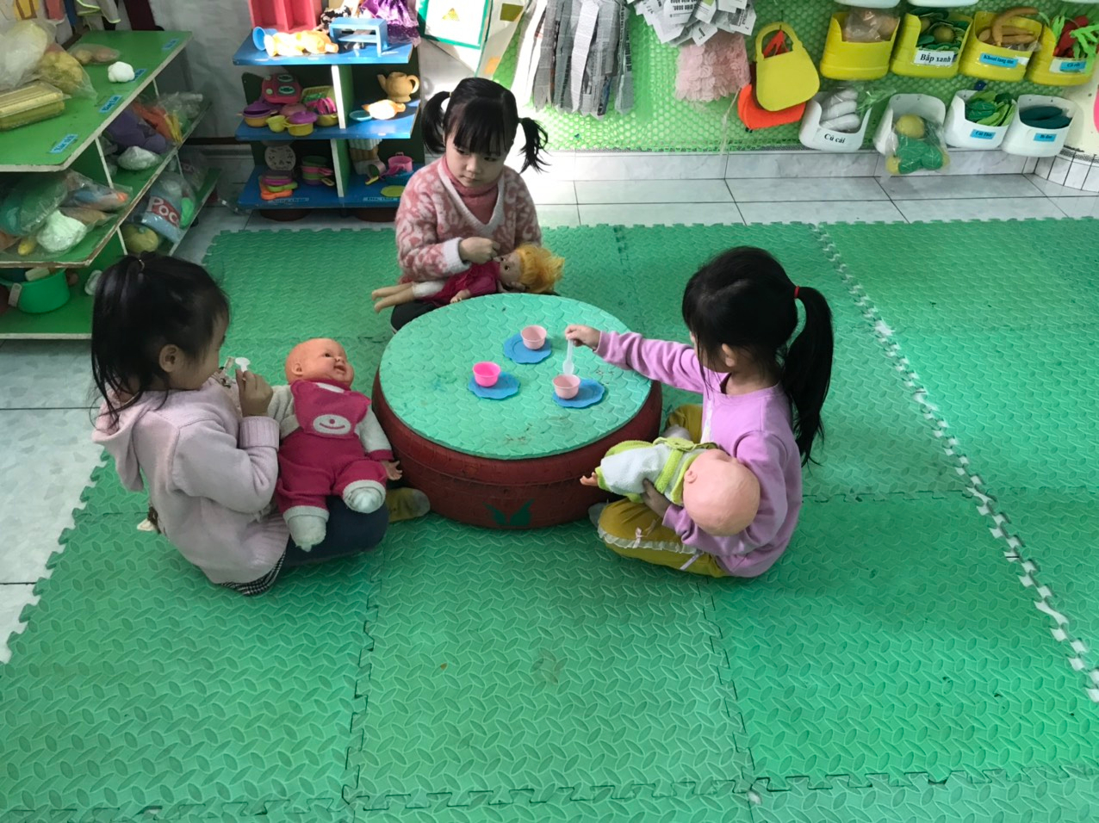
Hình ảnh trẻ chơi ở góc phân vai
Ví dụ : Qua góc chơi phân vai mẹ con, trẻ học được các kỹ năng như: Kỹ năng giao tiếp ( giao tiếp giữa mẹ với con, dặn dò con), kỹ năng chăm sóc ( biết lấy nước cho con uống, xúc bột cho con ăn), kỹ năng hợp tác( trẻ học được cách chơi trong nhóm như biết trò chuyện chia sẻ với bạn bên cạnh…. Sau khi chơi xong trẻ biết cất đồ chơi đúng nơi quy định.
Không chỉ ở góc phân vai trẻ mới học được các kỹ năng sống mà ở tất cả các góc chơi khác thì các kỹ năng của trẻ đều có thể được cũng cố và phát huy.
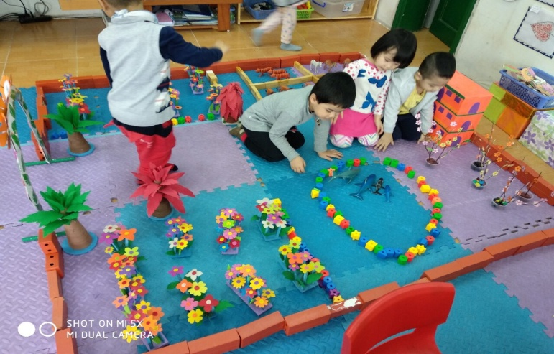
Hình ảnh trẻ chơi ở góc xây dựng
Ví dụ: Ở góc xây dựng, trẻ có kỹ năng hợp tác, làm việc theo nhóm. Ở mẫu giáo nhỡ trẻ ở lớp tôi đã biết tự phân vai chơi cho nhau và chơi rất đoàn kết, không tranh giành đồ chơi của nhau và đã biết cùng nhau tạo nên công trình đẹp
Ví dụ: + Qua trò chơi Bán hàng:
Người bán hàng chào hỏi khách hàng: Cô, chú mua gì ạ?
Người đi mua hàng trật tự khi mua, nói tên món hàng cần mua: Bán tôi một cân gạo, bao nhiêu vậy cô?
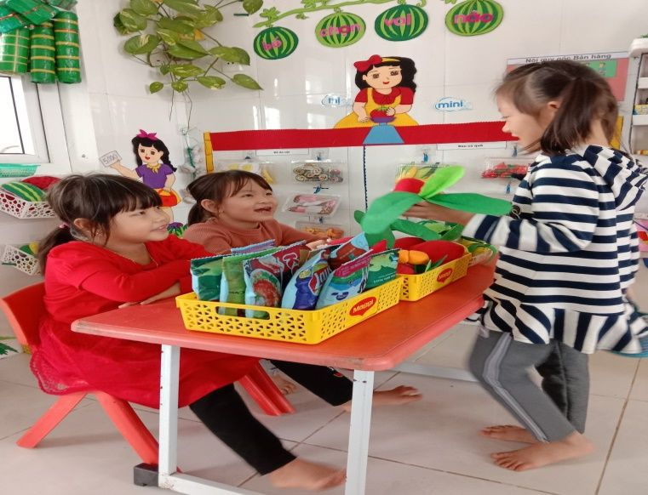
Hình ảnh: Bé chơi bán hàng
+ Trò chơi đóng vai Y tá – Bác sĩ:
Bác sĩ biết hỏi thăm bệnh nhân ân cần: “Cháu đau chỗ nào? Cháu có mệt lắm không? ...”Y tá phát thuốc dặn dò bệnh nhân uống thuốc. Bệnh nhân nhận thuốc bằng hai tay và nói lời cảm ơn với bác sĩ, y tá.
Ví dụ: Trong góc chơi học tập.
Mỗi trẻ sẽ được phân công theo nhóm để nhận nhiệm vụ: bạn xem tranh, bạn nào xếp số bằng hột hạt, bạn nào học thẻ số, thẻ chữ….Từ đó trẻ sẽ học và làm việc cùng nhau theo nhóm và biết tuân thủ theo mệnh lệnh của nhóm trưởng. Như vậy qua hoạt đông vui chơi trẻ dần dần được rèn kỹ năng giao tiếp, ứng xử, chào hỏi mạnh dạn hơn đối với mọi người, và đặc biệt kỹ năng hợp tác. Khitrẻ tham gia vào trò chơi, trẻ biết sáng tạo với các cách chơi và cố gắng đạt mục đích, đây chính là những kỹ năng cơ bản để sống và làm việc sau này.
4.2.4. Giáo dục kỹ năng sống ở mọi lúc mọi nơi
Giáo dục kỹ năng sống cho trẻ không chỉ có trong hoạt động thông qua tiết học, hoạt động vui chơi mà còn được lồng ghép trong giáo dục chăm sóc sức khỏe, lao động vừa sức, lễ hội tham quan,…Mỗi hoạt động đều có ưu thế riêng đối với việc dạy những kỹ năng sống cần thiết với cuộc sống của trẻ. Từ đó tôi có kế hoạch cụ thể và lựa chọn phương pháp giáo dục kỹ năng sống cho trẻ phù hợp
bằng cách giáo dục kỹ năng sống cho trẻ mọi lúc mọi nơi.
*Trong giờ đón, trả trẻ: Tôi giáo dục cho trẻ kỹ năng tự ý thức về bản thân, hành vi quy tắc ứng xữ xã hội và quan tâm đến môi trường: Biết chào cô, chào bạn, chào ba mẹ khi đến lớp và khi về, biết cất ba lô thay dép khi vào lớp, biết giúp đỡ cô giáo những công việc vừa sức, biết bỏ rác đúng nơi quy định…
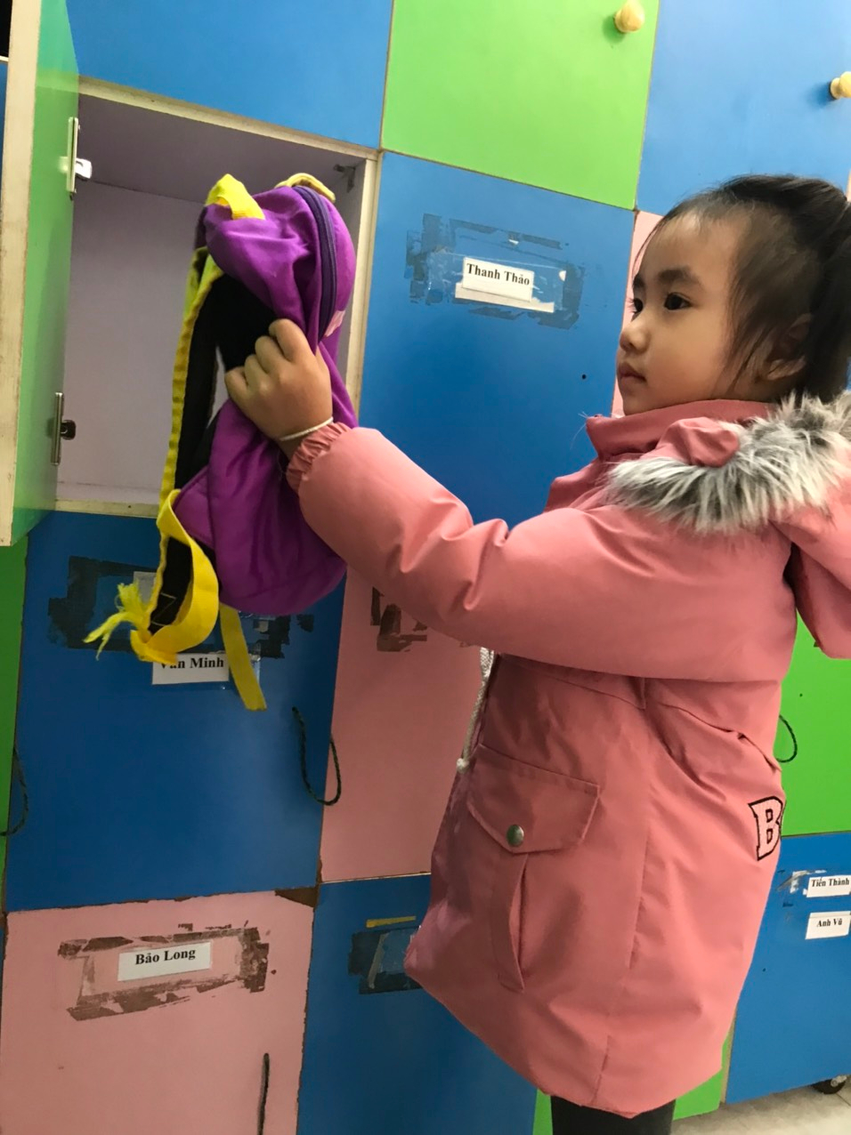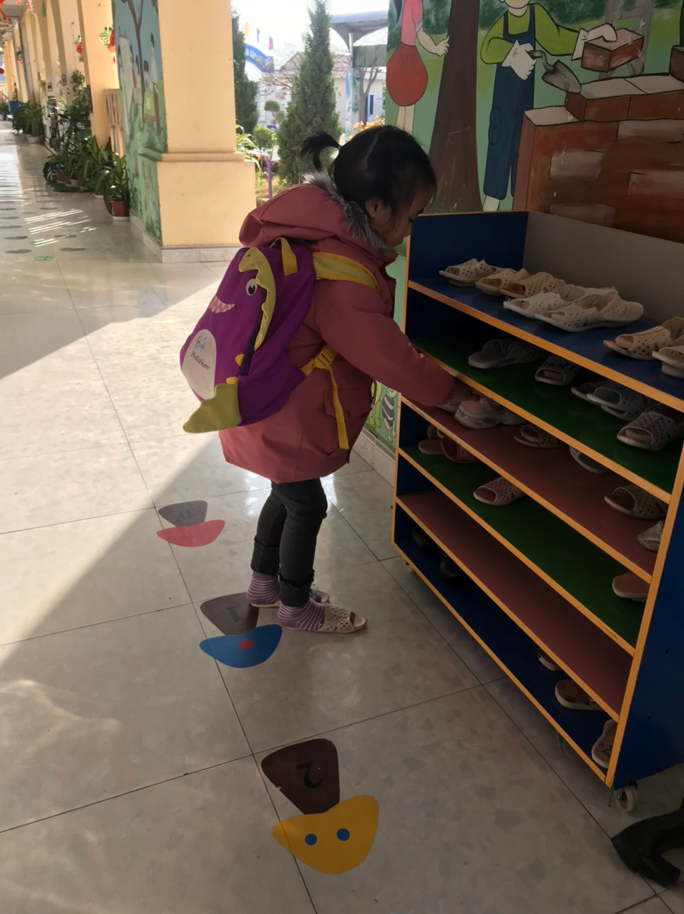
Hình ảnh: Bé chào cô, cất balo, giày dép.
*Trong giờ thể dục sáng: Dưới sân trường tôi kết hợp kỹ năng đi lên, xuống cầu thang cho trẻ đi đúng theo bước chân, chân nào trước, chân nào sau, đi theo hàng lối, không chen lấn xô đẩy bạn…
*Trong giờ vệ sinh: Tôi dạy trẻ các kỹ năng tự phục vụ như: Rửa mặt, rửa tay bằng xà phòng, cách trải tóc, cách gấp quần áo và đi vệ sinh đúng nơi quy định…* Trong giờ ăn: Tôi rèn cho trẻ kỹ năng tự phục vụ: Biết kê dọn bàn ghế, biết bê thức ăn cùng cô, biết chia cơm cho bạn, biết mời cô mời bạn trước khi ăn. Có thói quen văn minh trong ăn uống, biết giữ gìn vệ sinh chung, biết nhặt và bỏ rác đúng nơi quy định.
Ví dụ: Qua giờ ăn cơm trẻ biết tự xúc cơm ăn, ăn gòn gàng, không làm rơi vãi cơm, không ngậm thức ăn lâu trong miệng, không nói chuyện khi ăn. Lên múc cơm phải xếp hàng và biết xin cô: “Thưa cô cho cháu thêm bát nữa”, khi cầm bát cơm phải biết nói lời cảm ơn cô.
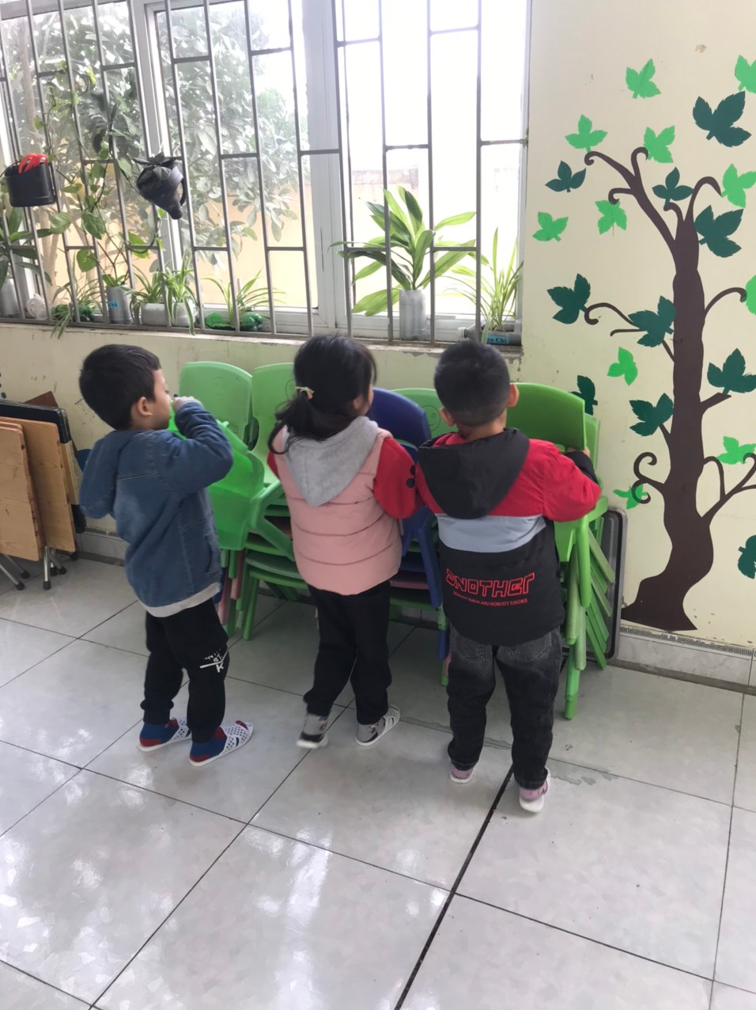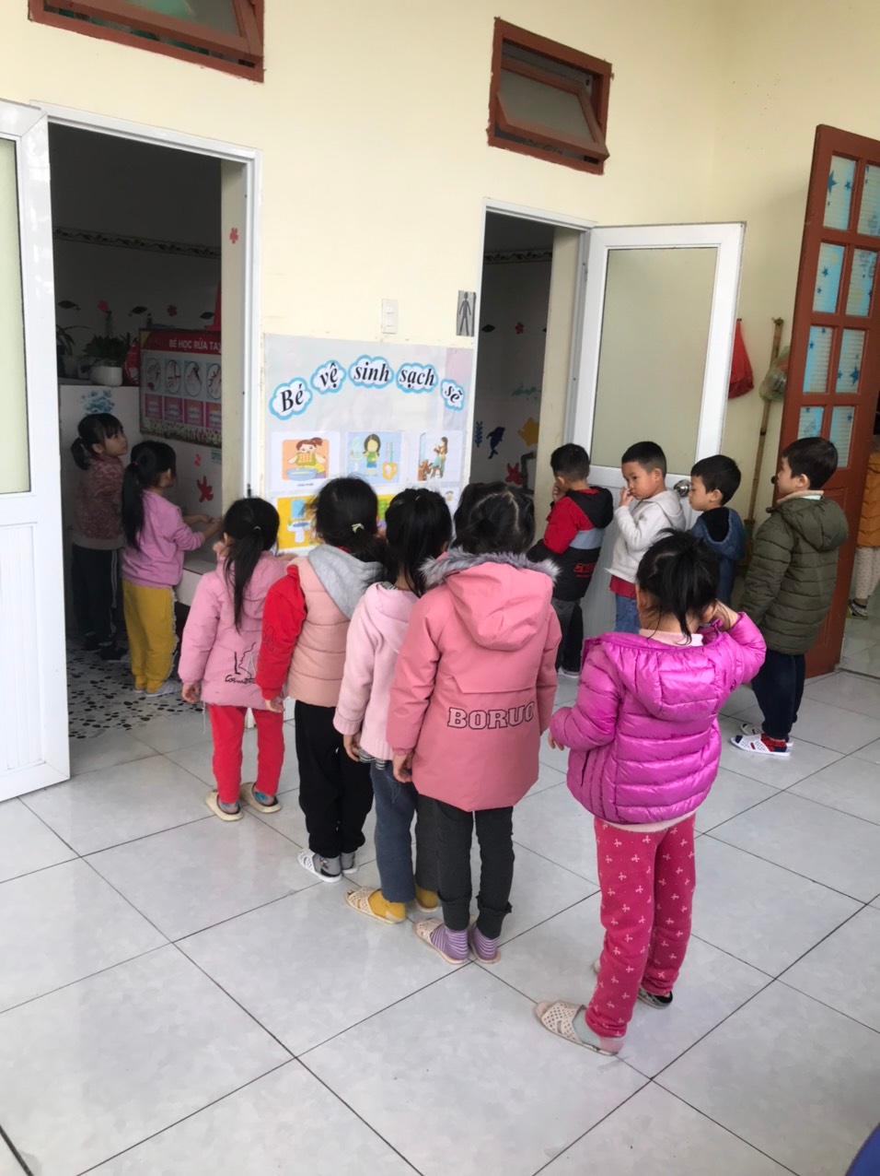
Hình ảnh: Bé xếp hàng khi chờ đến lượt và giúp cô giáo cất ghế.
*Giờ hoạt động ngoài trời, dạo chơi tham quan...Tôi đều quan tâm nhắc nhở trẻ luôn có những ý thức và hành động tốt như: Biết đoàn kết vui chơi cùng bạn, khi làm việc gì sai với bạn, với cô thì phải biết xin lỗi, ai cho gì thì trẻ nhận bằng hai tay và nói lời cảm ơn, biết giữ vệ sinh môi trường, thân thể sạch sẽ...
Một trong những kỹ năng đầu tiên mà giáo viên cần chú tâm là phát triển sự tự tin, tự lực của trẻ. Nghĩa là giúp trẻ biết làm một số việc đơn giản hằng ngày và tự hoàn thành công việc được giao.
Ví dụ: Khi tổ chức cho trẻ trò chơi ở hoạt động ngoài trời tôi tìm mọi cách
để động viên khích lệ trong nhóm cố gắng, tự tin nhóm mình sẽ làm được và khi đó trẻ sẽ có ý chí vươn lên.
* Giờ Chơi, hoạt động theo ý thích
Vào các buổi chiều tôi tăng cường cho trẻ thực hành trải nghiệm các kĩ năng như kĩ năng chào hỏi, kĩ năng xử lý khi gặp ngýời lạ, kĩ năng thoát hiểm, kĩ năng gấp quần áo ..... để từ đó giúp trẻ hình thành các kĩ năng sống cho trẻ.
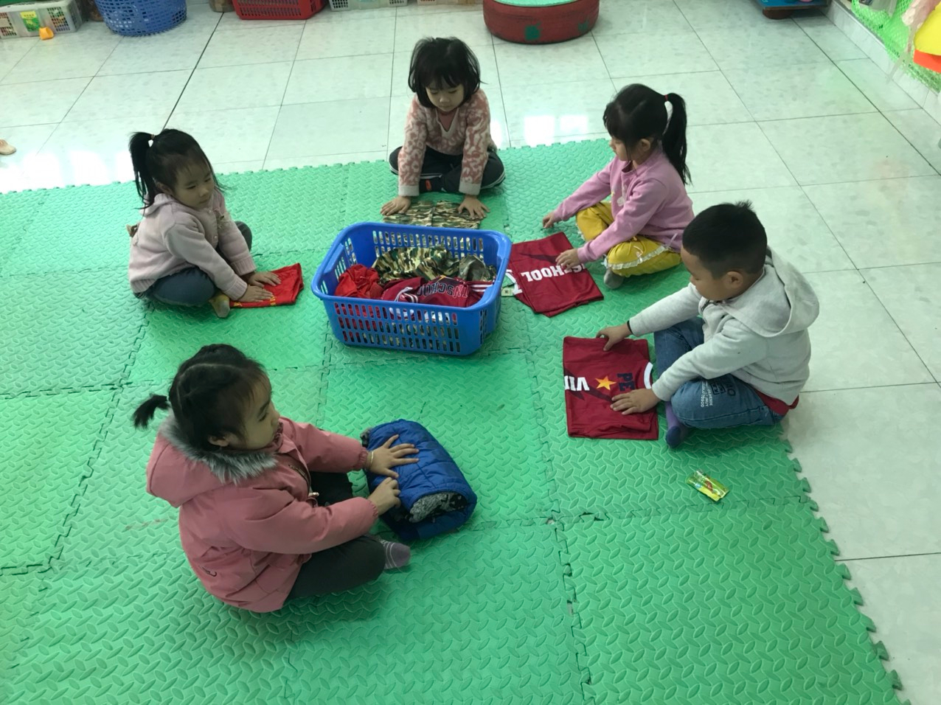

4.2.5 Giáo dục kĩ năng sống qua các trò chơi.
Trẻ học được các kỹ năng bằng cách tham gia vào các trò chơi. Thông qua trò chơi, giúp cháu có sự tự tin, biết phối hợp chơi cùng bạn và có trách nhiệm với nhóm chơi của mình. Nên tôi đã tìm và cho trẻ chơi nhiều trò chơi như:
Trò chơi đóng vai, khi đóng vai trẻ được hòa nhập vào xã hội thu nhỏ, biết bản thân mình thể hiện vai gì và có những ứng xử và hành động phù hợp. Hoặc các trò chơi có luật như: Trò chơi vận động, trò chơi dân gian, giúp trẻ có sự hợp tác với nhau trong nhóm chơi, biết phối hợp và đoàn kết chơi với nhau. Qua đó tôi giáo dục cháu các kỹ năng sống như: Nhường nhịn, chia sẻ, mạnh dạn, tự tin thể hiện mình.
Ví dụ: Trong giờ hoạt động giao lưu tôi tổ chức cho trẻ chơi trò chơi “ Luồn luồn tổ dế, Trò chơi Mèo đuổi chuột, bịt mắt bắt dê, dung dăng, dung dẻ…”. Qua các trò chơi này tôi rèn cho trẻ kỹ năng hợp tác, tinh thần đoàn kết
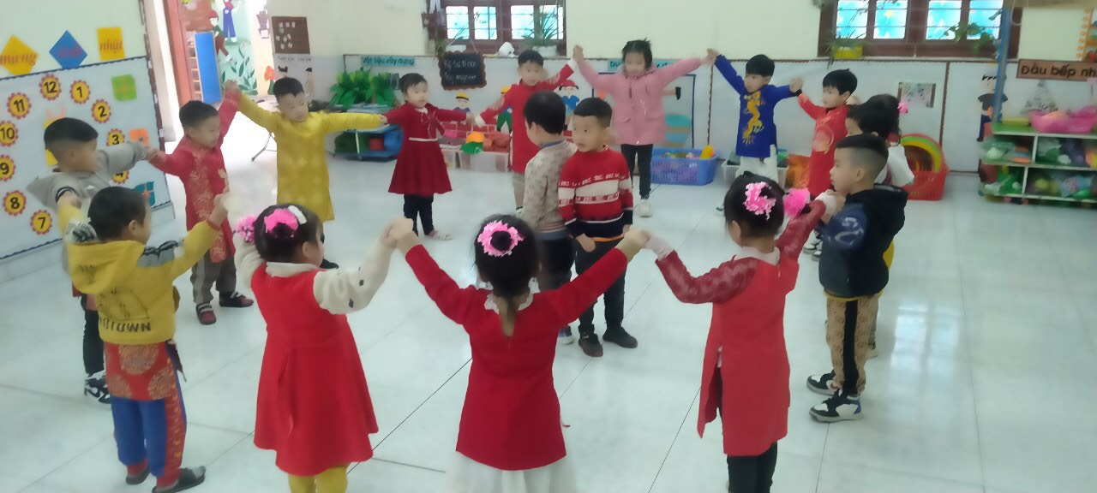
Hình ảnh trẻ chơi trò chơi
4.3 Biện pháp 3. Dùng các tình huống có trong thực tế để giúp trẻ trải nghiệm và học kỹ năng sống:
Để cho trẻ có cảm giác thoải mái tự nhiên, chúng ta nên dùng đúng các tình huống có trong lớp học hàng ngày hay tình huống khi trẻ ở nhà sẽ làm cho trẻ cảm giỏc thật và trẻ sẽ biết áp dụng ngay vào trong cuộc sống hàng ngày hơn là ta chỉ dựng ngôn ngữ nói để rèn trẻ, vỗ về trẻ.
Ví dụ:
+ “Ở lớp có bạn hay tranh giành đồ chơi của bạn và có khi còn đánh bạn cô nên nhẹ nhàng dạy trẻ con hãy cùng chơi với bạn 2 bạn cùng chơi sẽ vui hơn.
+ Hay như ở lớp có trẻ hay nói bậy và cô dạy trẻ con không nên nói như vậy nói như vậy con sẽ trở thành trẻ không ngoan và rất là hư cô giáo sẽ không yêu.
Những trường hợp đó cô có thể rèn trẻ trước cả lớp và dạy cả lớp không được bắt chước bạn
+ Thỉnh thoảng có bạn tổ chức sinh nhật ở lớp, cô giáo kết hợp dạy trẻ cách chúc mừng bạn, mời bạn chung vui và nói lời cảm ơn khi được nhận quà
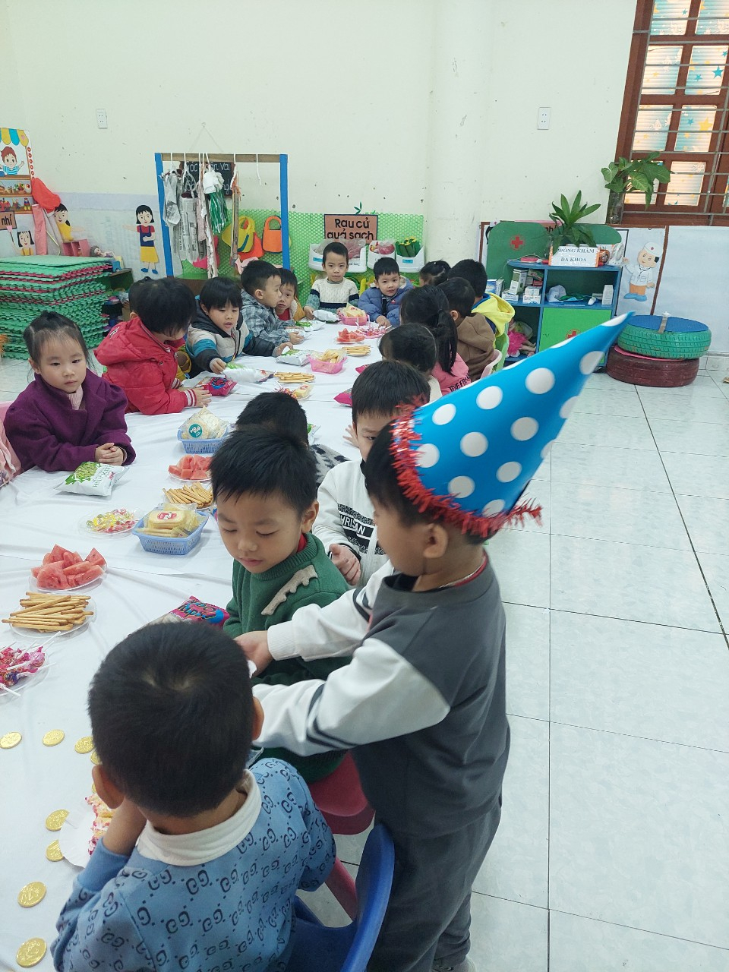 Kỹ năng chia sẻ, hòa mình với các bạn
Việc dạy hành động cho trẻ quá đơn giản: nhặt một cọng rác, nói một câu xin lỗi, một câu cám ơn, nhận biết những hành động, nơi chốn và con người có thể gây nguy hại cho trẻ…Nhưng để trẻ hiểu được ý nghĩa của các hành động trên và thực hiện hành động trên và chính ý thức của trẻ thúc đẩy trẻ làm chứ không phải do bị ép buộc thì lại là một vấn đề khác.
Để trẻ hành động bằng ý thức chứ không phải bằng bản năng hay bị ép buộc, trước hết, người lớn phải giải thích cho trẻ hiểu ý nghĩa của các hành động trên và người lớn chính là tấm gương cho trẻ thực hiện và noi theo.
Ví dụ: Khi chúng ta dạy trẻ nói lời cám ơn khi nhận được sự giúp đỡ của người khác hoặc khi người khác làm một điều gì đó cho mình. Nhưng trong mối quan hệ giữa những người thân trong gia đình hoặc giữa các cô giáo và giữa cô giáo với trẻ, người lớn không nói lời cám ơn thì trẻ cũng sẽ không hình thành được ý thức của việc nên cám ơn người khác.
Khi thấy trên sân trường có lá cây, cô giáo đi qua và bảo trẻ: con hãy nhặt bỏ vào thùng rác đi. Khi ấy trẻ sẽ nhặt vì bị sai khiến.
Cũng tình huống trên: cô nhặt lá cây bỏ vào thùng rác và hỏi trẻ: con biết tại sao cô bỏ lá cây vào thùng rác không? giải thích cho trẻ hiểu: việc làm này nhằm giữ sân trường sạch đẹp cho các con học và chơi. Lần sau thấy rác trẻ sẽ tự động nhặt rác vì trẻ hiểu rằng: nhặt rác là làm sạch sân trường.
Để dạy trẻ kỹ năng sống, chính người lớn hãy tỏ ra rằng mình là người sống có kỹ năng và hình thành kỹ năng sống cho trẻ thông qua chính việc hình thành ý thức cho trẻ trong việc thực hiện các hành động trong giao tiếp cũng như trong việc bảo vệ chính bản thân trẻ.
4.4. Biện pháp 4. Giáo dục kỹ năng sống qua ngày hội, ngày lễ và các hoạt động trải nghiệm.
Việc tổ chức ngày hội, ngày lễ đóng vai trò quan trọng trong việc giáo dục trẻ mầm non. Thông qua các ngày hội, ngày lễ như: Ngày 20/10, 20/11, Ngày Tết Trung Thu, Bé vui hội xuân... tôi tổ chức các hoạt động văn nghệ, các trò chơi dân gian, đồng thời ôn lại truyền thống của dân tộc để giáo dục trẻ lòng tự hào dân tộc, biết nhớ ơn những người đã hy sinh cho lợi ích dân tộc, lợi ích trồng người. Thông qua đó, trẻ có ý thức phấn đấu trong học tập để sau này trở thành người có ích cho xã hội.
Tôi thường tổ chức cho trẻ các hoạt động trải nghiệm để trẻ tham gia, nhằm tạo cơ hội cho trẻ được thể hiện bản thân mình, được hoạt động với các bạn giúp trẻ mạnh dạn, tự tin hơn. Trong các hoạt động trải nghiệm có rất nhiều trò chơi đòi hỏi trẻ thể hiện tính tự tin, tự lực, phải biết đoàn kết, phối hợp với bạn thì mới mang lại chiến thắng cho cả đội chơi.
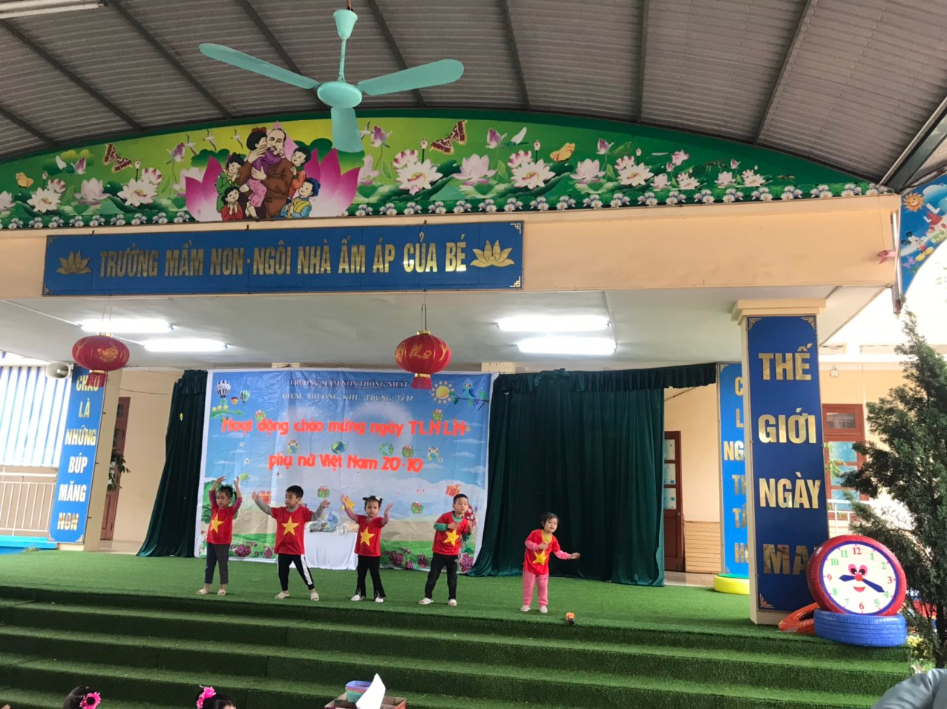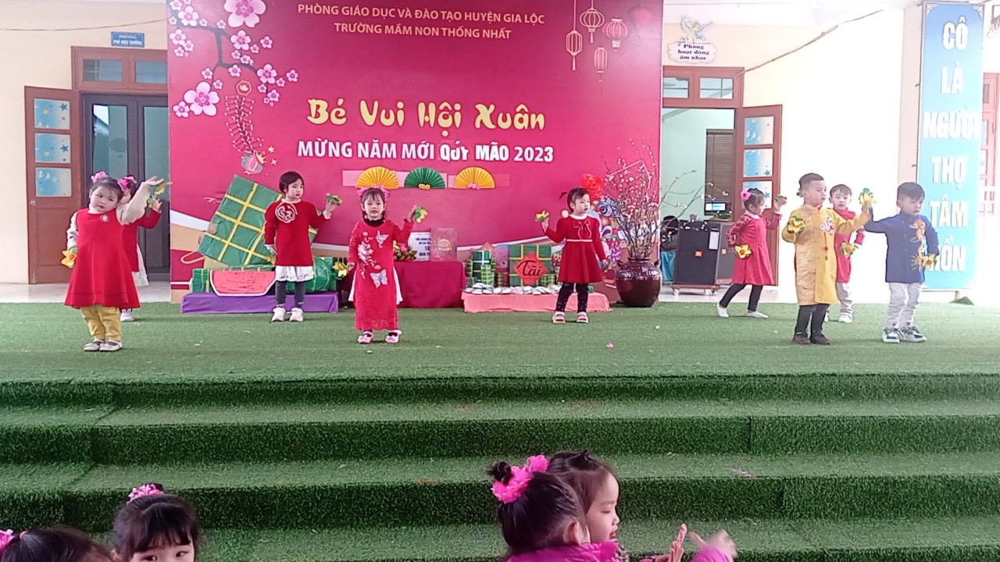
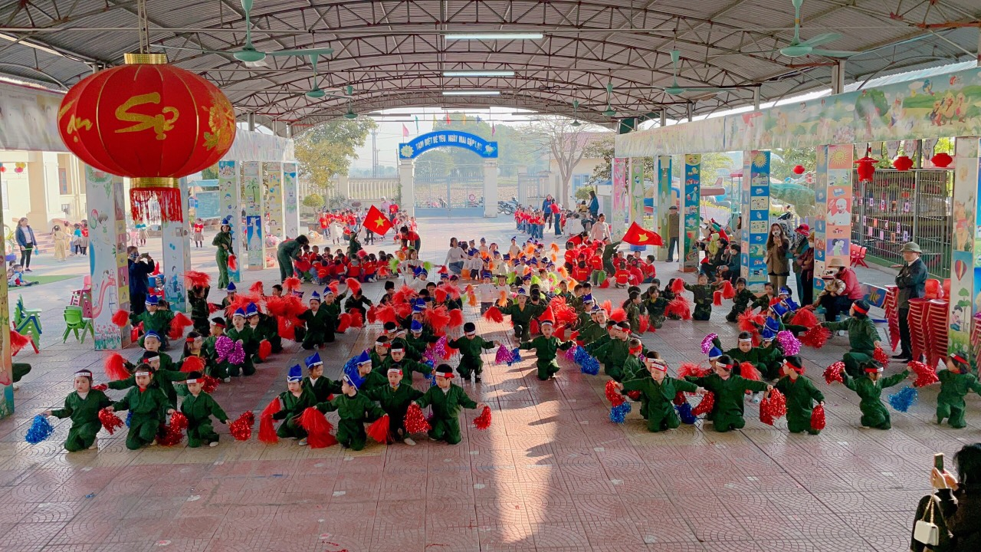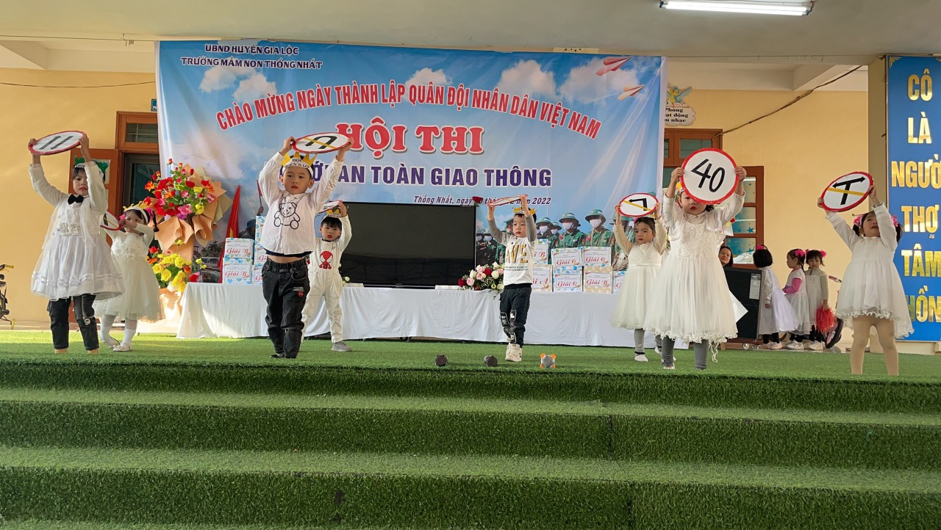
Hình ảnh bé tham gia biểu diễn ngày hội, ngày lễ
4.5. Biện pháp 5: Xây dựng kế hoạch giáo dục kỹ năng sống cho trẻ đưa vào các chủ đề.
Để dạy kỹ năng sống cho trẻ đạt hiệu quả ngay từ đầu năm tôi đã phối hợp với giáo viên trên nhóm lớp xây dựng kế hoạch và thống nhất đưa vào các chủ đề, các hoạt động ở lớp, tùy thuộc vào từng chủ đề, từng thời điểm để lựa chọn nội dung tích hợp giáo dục kỹ năng sống để dạy trẻ cho phù hợp nhằm đạt hiệu quả cao.
Ví dụ: Chủ đề: “Trường mầm non” Tôi đã lựa chọn kỹ năng giao tiếp như: Chào hỏi, tạm biệt, cảm ơn, xin lỗi, lễ phép với người lớn, tôn trọng bạn bè, vui vẻ thân thiện, lắng nghe ý kiến, chia sẻ thông tin, hòa thuận với các bạn, giúp đỡ bạn khi cần thiết, cùng bạn hoàn thành công việc…
Chủ đề: “ Gia đình” Tôi dạy trẻ những kỹ năng ứng sử phù hợp với những người gần gũi xung quanh: Lễ phép với người lớn, quan tâm nhường nhịn em nhỏ, giúp đỡ bố mẹ những việc vừa sức, biết trò chuyện lễ phép, thân mật, chơi vui vẻ với bạn, không quậy phá làm ồn, nhận biết và thể hiện cảm xúc, chia sẻ đồng cảm…
Chủ đề: “ Bản thân” Tôi lựa chọn kỹ năng tự phục vụ như: Tự mặc, cởi quần áo, cách sử dụng nhà vệ sinh đúng cách, vệ sinh cá nhân, cách ăn uống, mặc quần áo phù hợp với thời tiết, sống gọn gàng ngăn nắp. biết bảo vệ bản thân trước những tình huống nguy hiểm, không chơi những nơi mất vệ sinh, không nhận quà người lạ khi chưa được người thân cho phép, biết kêu cứu khi gặp nguy hiểm, biết một số thông tin về bản thân như, tên, tuổi, sở thích và sử dụng lời nói rõ ràng, mạch lạc để bày tỏ cảm xúc, nhu cầu của bản thân.
Chủ đề: “Nghề nghiệp” Ở chủ đề này tôi thường lồng ghép các bài thơ câu đố để trẻ hiểu ý nghĩa của các nghề từ đó trẻ biết tuân thủ sự phân công, phối hợp với bạn bè để hoàn thành công việc chung, khả năng sáng tạo, diễn tả ý tưởng, kỹ năng sử lý tình huống.
Ví dụ: Khi tổ chức một tiết học âm nhạc với bài dạy vận động múa minh họa cho bài hát “ Chú bộ đội” tôi tổ chức cho trẻ dưới hình thức làm đồ dùng minh họa cho bài hát như súng để vác trên vai như chú bộ đội, mũ tai bèo để trẻ đội…
Từ đó trẻ có ước mơ về nghề trong tương lai, yêu thích các nghề của bố mẹ.
Chủ đề: “Tết và mùa xuân” Dạy trẻ kỹ năng giao tiếp , lịch sự, lễ phép, yêu thiên nhiên, trồng và chăm sóc cây xanh, bảo vệ môi trường.
Chủ đề: “ Quê hương - đất nước” Dạy trẻ kính yêu Bác Hồ, quan tâm đến những di tích lịch sử, địa danh, cảnh đẹp, lễ hội của quê hương, đất nước, giữ gìn bảo vệ môi trường.

4.6 Biện pháp 6. Động viên, khuyến khích, nêu gương, khen thưởng kịp thời
Một điều không thể thiếu để giúp trẻ phát triển khả năng giao tiếp của mình đó chính là bầu không khí trong lớp học rất ảnh hưởng tới sự giao tiếp của trẻ.
Ví dụ: Qua hoạt động nêu gương cuối tuần, tôi thường xuyên gọi những trẻ nhút nhát đánh giá, nhận xét mình, nhận xét bạn là ngoan hay chưa ngoan. Từ đó đã hình thành ở trẻ sự tự tin – mạnh dạn, tự nhận thức.
Bên cạnh những lời nói khích lệ, nêu gương, khuyến khích những hành vi, lời nói tốt của trẻ, cô giáo cần tuyên dương và khen thưởng trẻ kịp thời.
Ví dụ: Trong giờ học tạo hình, cô tuyên dương những trẻ vẽ đẹp, hoàn thành được sản phẩm, ý tưởng sáng tạo của bé hoặc trong giờ chơi, cô tuyên dương trẻ khi thể hiện tốt vai chơi của mình,…
Giáo viên cần sử dụng các hình thức khen thưởng, đúng lúc, kịp thời. Cần tuyên dương và khuyến khích trẻ để trẻ tự hào, tự nhận biết được hành động vừa làm là đúng và tiếp tục phát huy. Thể hiện thái độ đồng tình hoặc chưa đồng tình của người lớn trước việc làm, hành vi, cử chỉ của trẻ, Từ đó đưa ra nhận xét, tự nhận xét trong từng tình huống hay hoàn cảnh cụ thể. Người lớn không sử dụng các hình phạt làm ảnh hưởng đến sự phát triển tâm - sinh lí của trẻ.
Ví dụ: Khi trẻ đánh bạn, cô tỏ thái độ không đồng tình và giải thích cho trẻ biết là không được đánh bạn, đó hành vi sai. Dạy cháu biết xin lỗi bạn, biết yêu thương
và chia sẻ cùng bạn.
Đối với trẻ nhỏ việc động viên, khen ngợi trẻ mọi lúc, mọi nơi là điều vô cùng cần thiết. Vì vậy tôi luôn chú trọng việc khen ngợi, động viên trẻ kịp thời. Trẻ lớp tôi không còn nhút nhát mỗi khi làm một việc gì đó giúp cô, giúp các bạn nữa. Đây là biện pháp tốt giúp trẻ hình thành những kỹ năng sống tốt nhất.
4.7 Biện pháp 7. Tăng cường ứng dụng công nghệ thông tin trong giáo dục KNS cho trẻ:
Đây là giải nhằm giúp giáo dục KNS trở lên hứng thú và đạt hiệu quả cao hơn. Tôi đã sử dụng các đến yếu tố công nghệ thông tin 1 cách khoa học . Việc khai thác các kênh có nguồn tư liệu phù hợp với trẻ mầm non như: Chương trình: “Con đã lớn khôn” “ Phim hoạt hình rèn kĩ năng sống cho trẻ mầm non” “ Quà tặng cuộc sống”… là kho tài liệu phong phú, có giá trị lớn trong việc giáo dục kĩ năng sống với nhiều kĩ năng sống khác nhau. Các kĩ năng này được tái hiện 1 cách trân thực, phụ hợp với trẻ mầm non và trẻ ghi nhớ, tư duy nhanh để đưa ra cách giải quyết vấn đề.
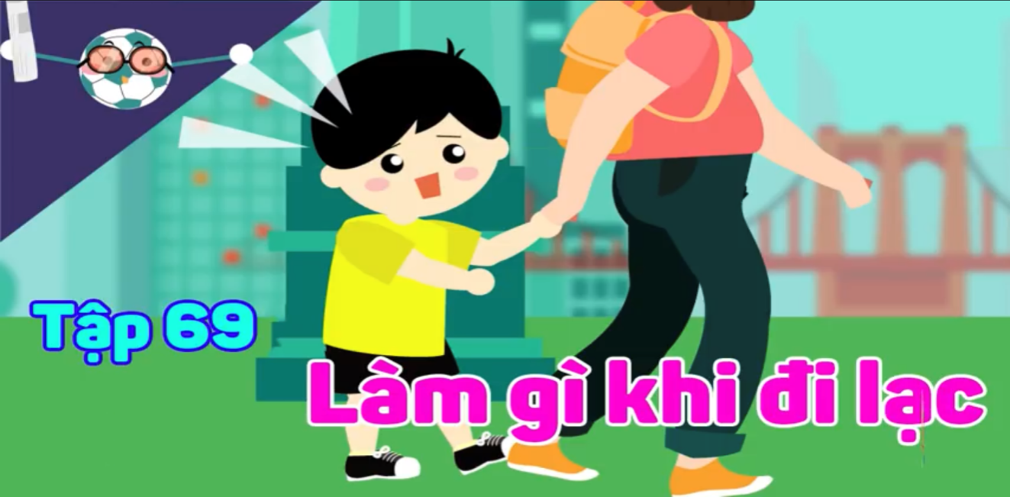Hình: Chương trình rèn kĩ năng sống cho trẻ mầm non
Hoặc các trò chơi trên Powerpoint,kismet ( vòng quay kì diệu, lựa chọn hành vi đúng- sai)…luôn thu hút được sự thích thú,tích cực tham gia của trẻ. Qua việc khai thác các trò chơi này trẻ được trực tiếp củng cố kĩ năng sống đã được học. Đây là 1 giải pháp hỗ trợ hiệu quả. Khi tôi sử dụng kết hợp linh hoạt giữa trải nghiệm thực tế với công nghệ thông tin góp phần giúp trẻ được thay đổi trạng thái hoạt động, tiếp thu nội dung giáo dục kĩ năng sống tốt hơn
4.8. Biện pháp 8: Tuyên truyền, phối kết hợp với các bậc phụ huynh cùng giáo dục kỹ năng sống cho trẻ.
Việc giáo dục kỹ năng sống cho trẻ trong thời đại ngày nay là hết sức quan trọng, vì vậy không thể thiếu sự phối kết hợp của phụ huynh, nhà trường và xã hội. Với nhận thức như vậy, tôi thường xuyên phối kết hợp với phụ huynh trong việc giáo dục kỹ năng sống cho trẻ.
Vào những buổi họp phụ huynh đầu năm tôi mạnh dạn đánh giá tình hình của lớp, trong đó tôi luôn chú trọng đến các kỹ năng sống của trẻ 5- 6 tuổi: sự mạnh dạn trong các hoạt động, tự tin khi thực hiện nhiệm vụ, thái độ, cử chỉ, lời nói .. để phổ biến cho các bậc phụ huynh được biết và để thực hiện có tính thuyết phục cao. Hàng ngày, vào giờ đón, trả trẻ, tôi trao đổi với về các kỹ năng tôi đang rèn cho trẻ tại lớp để giữa giáo viên và phụ huynh có sự giáo dục hoà hợp, không chồng chéo.
Ngoài ra, những hoạt động trong lớp tôi lập danh sách, hoặc chụp ảnh của bé có các hành vi tốt dán vào góc: "Những điều phụ huynh cần biết".
Ví dụ: Những bạn Minh Tuệ, Quân, Khánh An đang giúp cô, kê bàn ghế, dọn rác... tôi quay clip rồi chiếu lên màn hình cho trẻ xem, đồng thời đưa lên các nhóm Zalo, Mesenger của lớp và nhân cơ hội đó tôi giải thích rõ với phụ huynh về các vấn đề mà gia đình, xã hội cần quan tâm, đó là cần làm gương cho trẻ noi theo, thể hiện thái độ hành vi đúng đắn trước mặt con trẻ, không nên xem nhẹ trẻ mà luôn quan sát, chú ý để hình thành và xây dựng cho trẻ có những kỹ năng sống tốt. Với quan điểm của tôi, để trẻ 4- 5 tuổi có kỹ năng sống tốt, tôi thường xuyên liên hệ với phụ huynh để kịp thời nắm bắt tình hình của trẻ, trao đổi với phụ huynh những nội dung và biện pháp chăm sóc giáo dục trẻ tại nhà và bàn bạc cách giải quyết mọi khó khăn.
Ví dụ: Trong lớp có trẻ chưa gọn gàng khi cất đồ dùng như dép, mũ, áo khoác treo lên giá, hay nói tục... chiều trả trẻ tôi trực tiếp trao đổi với phụ huynh về những hành vi mà trẻ thường mắc phải, qua trao đổi tôi biết được các hành vi, thói quen của trẻ lúc ở nhà. Hơn nữa trong thời đại ngày nay công nghệ thông tin phát triển nhanh kèm theo những mặt trái của xã hội, nếu chúng ta lơ là hoặc bỏ qua những gì ảnh hưởng không tốt tới đứa trẻ thì trẻ sau này không có kỹ năng sống tốt như chúng ta mong đợi.
Vì vậy tôi luôn đề cao nội dung này trong các cuộc họp phụ huynh, nhằm nhắc nhở phụ huynh luôn quan tâm đến trẻ, không cho trẻ xem những bộ phim, những tranh ảnh... có hành động, hành sai trái, hoặc kịp thời giải thích cho trẻ rõ về những gì trẻ vừa thấy không đúng với chuẩn mực xã hội.
Tóm lại, để rèn kỹ năng sống cho trẻ 4-5 tuổi thì giáo viên cần phải biết phối hợp chặt chẽ với phụ huynh, cùng với phụ huynh tạo được nền tảng vững chắc, kịp thời sửa chữa những gì trẻ bị va chạm, lệch lạc trong cuộc sống, để sau này trẻ là người con ngoan, học trò tốt, người công dân có ích cho xã hội. Với những việc làm trên, tôi thấy đa số phụ huynh hưởng ứng, ủng hộ và tin tưởng vào những gì mà tôi đã rèn cho trẻ 5- 6 tuổi những kỹ năng sống thích hợp.
5. Kết quả đạt được:
Như vậy, qua một năm đi sâu và thực hiện nghiên cứu tài liệu, kinh nghiệm của bản thân, sự ủng hộ tích cực của các bậc cha mẹ đã giúp tôi đạt được một số kết quả và tiến hành đề tài một số biện pháp dạy kỹ năng sống cho trẻ 4 – 5 tuổi tôi đã tìm ra những biện pháp tích cực phù hợp để nâng việc giáo dục kỹ năng sống cho trẻ và điều đó đã cho được những kết quả sau.
5. 1.Về phía giáo viên.
- Tự tin, sáng tạo hơn trong việc dạy kỹ năng sống cho trẻ.
- Kết hợp chặt chẽ với phụ huynh, tạo uy tín tiềm năng đối với phụ huynh và với trẻ, được phụ huynh tín nhiệm.
- Mạnh dạn giám nghĩ, giám làm, khắc phục mọi khó khăn để giúp trẻ có được những kỹ năng sống ngay từ khi còn nhỏ.
5.2. Đối với phụ huynh.
- Phụ huynh thường xuyên phối hợp chặt chẽ với cô giáo trong việc dạy trẻ các
kỹ năng sống, trao đổi với giáo viên bằng nhiều hình thức thông qua bảng thông tin dành cho phụ huynh, bảng đánh giá trẻ ở lớp.
- Giao tiếp giữa cha mẹ và con cái đã gần gũi thường xuyên chia sẻ với con hơn, ít la mắng trẻ, phân việc cho trẻ, hướng dẫn trẻ tự làm những công việc phục vụ bản thân như: Trẻ tự đeo ba lô, tự vào lớp... Cha mẹ cảm thấy hài lòng với kết quả của con mình đạt được và đã có sự quan tâm bằng việc ủng hộ giáo viên những nguyên vật liệu để giáo viên và trẻ làm đồ dùng đồ chơi phục vụ cho trẻ ở lớp...
5.3. Về phía trẻ.
* Đối với trẻ.
- 100% trẻ đều được cô giáo và cha mẹ tạo điều kiện, khuyến khích, khơi dậy tính tò mò, phát triển trí tưởng tượng, năng động, mạnh dạn, tự tin.
- 100% trẻ được rèn luyện khả năng sẵn sàng học tập và kết quả học tập ở trường hiệu quả ngày càng cao.
- 96% trẻ có thói quen lao động tự phục vụ, được rèn luyện kỹ năng tự lập, kỹ năng nhận thức, kỹ năng vận động thô, vận động tinh thông qua các hoạt động hàng ngày, trong cuộc sống của trẻ.
- 100% trẻ được rèn luyện về kỹ năng xã hội, kỹ năng thể hiện cảm xúc, kỹ năng giao tiếp, chung sống hoà bình.
- Trẻ đi học đều hơn, trẻ có kỹ năng giúp cô kê bàn ăn, xếp bát ăn, chia thìa, kê ghế, phơi khăn….
Thông qua kết quả đánh giá chất lượng cuối mỗi chủ đề, đối với từng mặt phát triển trẻ đạt khá tốt cụ thể:
BẢNG KHẢO SÁT CUỐI NĂM
So sánh đối chứng.
S  TT | Các mặt phát triển | Số trẻ | Đầu năm |  |  |  | Cuối năm
 |  |  | Số trẻ đạt |  | Số trẻ chưa đạt |  | Số trẻ đạt |  |  | Số trẻ chưa đạt
 |  |  |  | Tỷ lệ % |  | Tỷ lệ % |  |  | Tỷ lệ % |  | Tỷ lệ %
1 | Kỹ năng tự phục vụ | 25 | 10 | 43% | 13 | 57% |  | 22 | 96% | 1 | 4%
2 | Kỹ năng tự bảo vệ |  | 9 | 39% | 14 | 61% |  | 21 | 91% | 2 | 9%
3 | Kỹ năng hợp tác |  | 10 | 43% | 13 | 57% |  | 20 | 87% | 3 | 13%
4 | Kỹ năng giao tiếp- ứng xử |  | 12 | 52% | 11 | 48% |  | 20 | 87% | 3 | 13%
5 | Kỹ năng tự tin |  | 10 | 43% | 13 | 57% |  | 20 | 87% | 3 | 13%
6 | Kỹ năng thích nghi |  | 12 | 52% | 11 | 48% |  | 21 | 91% | 2 | 9%
7 | Kỹ năng khám phá thế giới xung quanh |  | 10 | 43% | 13 | 57% |  | 21 | 91% | 2 | 9%
6. Điều kiện để sáng kiến được nhân rộng.
- Giáo viên phải nhận thức đầy đủ đúng đắn về nội dung dạy kỹ năng sống đối với sự phát triển của trẻ.Vì thế đòi hỏi giáo viên phải nghiên cứu và hiểu đặc điểm tâm sinh lý của trẻ từ đó có những biện pháp dạy kỹ năng sống cho trẻ ở mọi lúc mọi nơi không ngại khó, khổ, ngại bẩn...
- Tích cực tìm tòi, sáng tạo áp dụng linh hoạt các phương pháp giảng dạy để áp dụng nội dung chuyên đề phù hợp với khả năng, tình hình thực tế ở trường, lớp.
- Luôn phối kết hợp cùng phụ huynh học sinh gia đình và nhà trường.
- Tích cực sưu tầm tranh đẹp, hấp dẫn đảm bảo tính thẩm mỹ có nội dung giáo dục kỹ năng sống. Tích cực ứng dụng công nghệ thông tin, bài giảng điện sử dụng trên tiết học và các hoạt động.
- Lập kế hoạch tham mưu với ban giám hiệu tổ chuyên môn dự giờ đóng góp xây dựng ý kiến.

KẾT LUẬN VÀ KHUYẾN NGHỊ
1. Kết luận.
Vậy để giúp trẻ hình thành kỹ năng sống tốt cho trẻ chúng ta cần tìm hiểu thật kỹ đặc điểm tâm lý của trẻ theo từng độ tuổi . Để từ đó giúp trẻ có kỹ năng sống thật tốt. Để dạy trẻ kỹ năng sống, chính người lớn chúng ta hãy chứng tỏ mình là người sống có kỹ năng và hình thành kỹ năng sống cho trẻ thông qua mọi hoạt động. Kỹ năng sống bắt đầu từ việc nhỏ nhất, gần gũi với cuộc sống hàng ngày của trẻ và tạo dần cho trẻ các thói quen tốt. Đứa trẻ thích nghi được kỹ năng sống nhanh hay chậm, hình thành được lâu dài hay không sẽ phụ thuộc vào mức độ trẻ được thực hiện các kỹ năng sống đó.
Việc dạy trẻ kỹ năng sống có tầm quan trọng rất lớn đối với sự phát triển toàn diện của trẻ, việc đứa trẻ thích nghi nhanh hay chậm, hình thành những kỹ năng sống phụ thuộc rất nhiều vào mức độ đúng đắn trong việc dạy trẻ của mỗi chúng ta. Vì vậy qua quá trình thực hiện bản thân nhận thấy muốn thực hiện tốt việc này thì cha mẹ trẻ và giáo viên cần có lòng quyết tâm, sự bền bỉ, thường xuyên nỗ lực cố gắng, phải tận tâm, tận lực. Và phải luôn cố gắng là tấm gương để trẻ học theo. Để thế giới ngày mai được tốt đẹp hơn, con người sống có trách nhiệm, có sự tự tin, tự lập, người với người sống với nhau có tình, có nghĩa hơn…
2. Khuyến nghị.
Qua một năm thực hiện đề tài tôi xin đóng góp một số ý kiến như sau:
Để thực hiện tốt công tác chăm sóc giáo dục trẻ, tôi mong được sự giúp đỡ của các cấp lãnh đạo, các đồng nghiệp giúp đỡ tôi về chuyên môn, tạo điều kiện để tôi được học hỏi kinh nghiệm của trường bạn.
*Đối với nhà trường:
- Bổ sung các tài liệu, giáo trình giảng dạy về kỹ năng sống cho trẻ mầm non đến các giáo viên.
- Tổ chức cho giáo viên được tham gia nhiều buổi sinh hoạt chuyên môn về các chuyên đề tích hợp nội dung hình thành kỹ năng sống vào những hoạt động học và chơi của trẻ
- Mua sắm thêm đồ dùng, Trang bị thêm cho lớp học các phương tiện hiện đại để
cho cô và trẻ được tham gia và khám phá những trò chơi mới, đưa ứng dụng công nghệ thông tin vào hoạt động nhiều hơn
* Đối với Phòng giáo dục:
- Thường xuyên xây dựng kiến tập dự giờ chuyên đề kỹ năng sống để tạo điều kiện cho giáo viên học tập và nâng cao trình độ chuyên môn hơn nữa
- Tạo điều kiện cho giáo viên tham quan học tập về mô hình phối hợp giữa nhà trường và gia đình về giáo dục kỹ năng sống cho trẻ ở một số trường trọng điểm trong Huyện, trong Tỉnh
Trên đây là “Một số biện pháp dạy kỹ năng sống cho trẻ 4 - 5 tuổi”. Tôi rất mong được sự đóng góp ý kiến của các cấp lãnh đạo, các bạn đồng nghiệp để tôi ngày càng thực hiện đề tài được tốt hơn.
Tôi xin chân thành cảm ơn!

MỤC LỤC
NỘI DUNG | TRANG
THÔNG TIN CHUNG VỀ SÁNG KIẾN
TÓM TẮT NỘI DUNG SÁNG KIẾN
1 Hoàn cảnh nảy sinh sáng kiến
2 Điều kiện, thời gian, đối tượng áp dụng sáng kiến
3 Nội dung sáng kiến.
3.1 Tính mới, tính sáng tạo của sáng kiến:
3.2 Khả năng áp dụng sáng kiến:
3.3 Lợi ích thiết thực của sáng kiến:
4 Khẳng định giá trị, kết quả đạt được của sáng kiến:
5 Đề xuất, kiến nghị để thực hiện áp dụng, mở rộng sáng kiến
MÔ TẢ SÁNG KIẾN
1 Hoàn cảnh nảy sinh sáng kiến | 1
2 Cơ sở lí luận của vấn đề.
2.1 Cơ sở li luận | 2
2.2 Cơ sở thực tiễn | 3
3 Thực trạng của vấn đề
3.1 Khảo sát chất lượng giáo dục khi chưa áp dụng sáng kiến | 3
3.2 Thuận lợi và khó khăn
3.2.1 Thuận lợi | 4
3.2.2 Khó khăn | 5
4 Các biện pháp giải pháp thực hiện.
4.1 Biện pháp : Tạo môi trường thân thiện dạy trẻ kỹ năng sống. | 5
4.2 Biện pháp 2: Lựa chọn những kỹ năng phù hợp cần đưa vào dạy trẻ | 7
4.3 Biện pháp 3: Tổ chức các hoạt động giáo dục kỹ năng sống cho trẻ thông qua hoạt động trong ngày. | 15
.4.4 Biện pháp 4: Dùng các tình huống có trong thực tế để giúp trẻ trải nghiệm và học kỹ năng sống. | 25
4.5 Biện pháp 5: Giáo dục kĩ năng sống qua ngày hội, ngày lễ và các hoạt động trải nghiệm | 26
4.6 Biện pháp 6: Xây dựng kế hoạch giáo dục kĩ năng sống cho trẻ vào các chủ đề. | 28
4.7 Biện pháp 7: Động viên khuyến khích, nêu gương, khen thưởng kịp thời. | 29
4.8 Biện pháp 8: Ứng dụng công nghệ thông tin trong giáo dục kỹ năng sống của trẻ | 30
4.9 Biện pháp 9: Tuyên truyền phối kết hợp với phụ huynh cùng giáo dục kĩ năng sống cho trẻ. | 31
5 Kết quả đạt được
5.1 Kết quả bản thân | 32
5.2 Kết quả phụ huynh | 32
5.3 Kết quả chất lượng trên trẻ | 32
6 Điều kiện để nhân rộng sáng kiến | 34
KẾT LUẬN VÀ KHUYẾN NGHI
1 Kết luận | 35
2 Khuyến nghị. | 35

